СОДЕРЖАНИЕ

ВВЕДЕНИЕ 3
ГЛАВА 1. ТЕОРЕТИЧЕСКИЕ АСПЕКТЫ РАБОТЫ СОЦИАЛЬНЫХ СЛУЖБ С МОЛОДЫМИ СЕМЬЯМИ 5
1.1.Молодая семья как особый социальный феномен 5
1.2. Характеристика основных социальных проблем молодой семьи 12
1.3. Содержание социальной работы с молодой семей в условиях современного российского общества 16
ГЛАВА 2. АНАЛИЗ ДЕЯТЕЛЬНОСТИ УЧРЕЖДЕНИЯ ГБУ «КЦСОН КРАСНОСЕЛЬСКОГО РАЙОНА СПБ С МОЛОДЫМИ СЕМЬЯМИ 24
2.1. Краткая характеристика деятельности ГБУ «КЦСОН Красносельского района» СПб 24
2.2. Опыт учреждения ГБУ «КЦСОН Красносельского района» с молодыми семьями 31
2.3 Исследование проблем молодых семей в учреждении ГБУ «КЦСОН Красносельского района» 37
2.4 Рекомендации, направленные на совершенствование социальной работы с молодыми семьями в ГБУ «КЦСОН Красносельского района» 47
ЗАКЛЮЧЕНИЕ 63
СПИСОК ИСПОЛЬЗОВАННЫХ ИСТОЧНИКОВ 67
ПРИЛОЖЕНИЯ 68

ВВЕДЕНИЕ

Положение семьи в России в современных условиях можно охарактеризовать как кризисное. Сегодня повышение благосостояния населения является одной из основных целей любого общества, стремящегося к прогрессу. Государство, заботящееся о своих гражданах, должно создавать благоприятные условия для долгой, безопасной, здоровой и благополучной жизни людей, обеспечивая экономический рост и социальную стабильность в обществе. Трудности молодой семьи - это комплекс психологических, социологических, экономических, юридических проблем. Выбор жизненного пути, приобретение профессии, повышение квалификации, поиск любимой работы и т.д.- все это общая направленность современной молодежи.
Сегодня семье, как никогда, требуется социальная помощь и защита государства - не разовая, а постоянная, гарантированная, адресная. Большую роль в этом играет реализация государственной семейной политики, в том числе через систему организации территориальных служб и учреждений социальной защиты населения. Недостаточно эффективно решаются проблемы, связанные с изменением принципов финансирования, адресности поддержки нуждающихся членов общества, качества и доступности социальных услуг для данной категории населения.
Таким образом, актуальность этих проблем обусловила выбор темы: "Работа социальных служб с молодыми семьями", и состоит в том, что молодая семья в современных условиях не всегда сама находит выход из трудных жизненных ситуаций и нуждается в помощи со стороны. Такую помощь могут оказать социальные службы и социальный работник как субъекты социальной защиты населения. Для написания работы были использованы научные статьи, законодательные и нормативные документы по проблеме исследования.
Целью работы является изучение особенностей социальной работы учреждений социальной защиты в решении проблем молодых семей. Достижение поставленной цели предполагает решить следующие задачи:
- проанализировать литературу по проблеме исследования;
- выявить сущность проблем молодых семей;
-разработать мероприятия, направленные на повышение эффективности работы социальных служб по работе с молодыми семьями.
Объект исследования – социальная работа с молодыми семьями в современной России. Предмет исследования - технологии социальной защиты молодых семей. Гипотеза: технологии социальной защиты молодых семей будут эффективны, если:
- систематически выявлять проблемы молодых семей;
- применить комплекс мер социальной защиты, направленных на разрешение трудностей, возникающих у данной категории семей;
-разработать и реализовать программу социальной защиты молодым семьям в зависимости от возникших проблем.
Основными методами исследования выступают:
- теоретический анализ литературы;
- эмпирические методы: изучение и обобщение опыта социальной работы с молодыми семьями, методы обработки данных, элементы контент анализа.
Дипломная работа состоит из введения, двух глав, заключения, списка литературы, приложений.

ГЛАВА 1. ТЕОРЕТИЧЕСКИЕ АСПЕКТЫ РАБОТЫ СОЦИАЛЬНЫХ СЛУЖБ С МОЛОДЫМИ СЕМЬЯМИ

1.1.Молодая семья как особый социальный феномен

С точки зрения перспектив развития общества, его обновления особую социальную ценность имеет молодая семья, представляющая собой мощный фактор перемен. Между тем потребовалось немало усилий и времени, чтобы в нашей стране утвердилось это понятие и укрепилось понимание ее значения [18].
Молодая семья – это семья в первые три года после заключения брака (в случае рождения детей – без ограничения продолжительности брака), в которой оба супруга не достигли 30-летнего возраста, а также семья, состоящая из одного из родителей в возрасте до 30 лет и несовершеннолетнего ребенка. Молодая семья является особым социальным субъектом, имеющим свои характерные отличия от семьи «более старшего возраста»[10, с.33]. Именно это определение мы берем за рабочее.
Автор учебника «Основы социальной работы» Павленок П.Д. дает следующее определение молодой семье: молодая семья – это семья в первые три года после заключения брака. Возраст супругов от 18 до 30 лет. Молодые семьи бывают большими, состоящими не только из супругов, детей, но и родителей супругов, бабушек, дедушек или даже родственников, и малыми, состоящими только из супругов или супругов с детьми. В структуру молодых семей входят следующие: полные; благополучные; социального риска; несовершеннолетних матерей; студенческие; военнослужащих срочной службы [14, с.132].
Мустаева Ф.А. считает, что молодая семья – это семья на начальной стадии ее развития, на стадии реализации супружеского выбора. В ней проявляется обычный феномен открытия в другом более сложного человека, и начинается «притирка» характеров, т.е. изменение всего образа жизни. Терпимость, постепенность, последовательность, умение уступать в ссоре – без таких качеств период «притирки» характеров значительно затрудняется и усложняется. Но «притирка» лишь начало формирования семейного уклада и взаимоотношений супругов. Следующие проблемы – распределение ролей в семье, выработка устоявшихся навыков совместного решения вопросов, проблема «власти» в семье, планирование семейной жизни, свободного времени и досуга. Многому из перечисленного молодая пара учится впервые и, как правило, самостоятельно, методом «проб и ошибок». Способность создавать стабильные семейные отношения, прочную, счастливую семью не относится к врожденным качествам человека. Ее надо не только развивать и воспитывать, но и постоянно совершенствовать[12, с.109].
В отечественной психологии используется периодизация развития семьи, предложенная В. А. Сысенко. Согласно этой периодизации термин «молодая семья» понимается довольно расширенно: «совсем молодые браки» (от 0 до 4 лет семейного стажа), «молодые браки» (от 5 до 9 лет). Многие исследователи выделяют в качестве первого периода развития семьи первые год-два совместной жизни. На значимость именно этого отрезка жизненного цикла семьи указывает уже тот факт, что, по разным источникам, за это время распадается от 20% до одной трети всех семей [1].
В молодых семьях формируется модель будущих семейных отношений – распределение власти и обязанностей, духовные связи между супругами, поиск такого типа отношений, который удовлетворил бы их обоих [13].
При этом перед супругами стоят задачи формирования структуры семьи, распределения функций (ролей) между мужем и женой и выработки общих семейных ценностей. Под структурой семьи понимается способ обеспечения единства семьи; распределение ролей проявляется в том, какие виды семейной деятельности каждый супруг берет под свою ответственность и какие адресует партнеру; наконец, семейные ценности представляют собой установки супругов по поводу того, для чего существует семья [15].
Молодая семья является наиболее ответственным этапом функционирования и развития института семьи. На данном этапе жизненного цикла происходят события столь важной социальной значимости, что каждое из них может повлиять на дальнейшие перспективы, как самой семьи, так и каждого ее члена[3, с.54].
По мнению Ф.А. Мустаевой, существует три типа молодых семей. Первый тип – традиционный. Семья такого типа характеризуется ориентацией супругов исключительно на семейные ценности, на двухдетную (или более) семью. Лидером в семье, по крайней мере, формальным, является муж. Однако лидерство в семье в значительной мере определяется лидерством в хозяйственно-бытовой сфере её деятельности (финансы, устройство жилья). Круг друзей у супругов, как правило, общий и довольно ограниченный, возможен даже временный уход только в семейные дела. Досуг чаще совместный, закрытый. Второй тип – супруги ориентированы преимущественно на развитие личности, имеют установку на малодетную семью. Наблюдается социально-ролевое равновесие (по возможности используется помощь родителей супругов). Семья может быть и открытой, и закрытой для микроокружения. Тип лидерства – демократический: совместный или раздельный по сферам жизнедеятельности семьи. Третий тип – молодые супруги ориентированы преимущественно на развлечения. При этом муж и жена имеют как общих друзей, так и каждый своих из числа, как правило, прежнего окружения. Репродуктивные установки предполагают бездетную или малодетную семью. Лидерство в семье может быть как авторитарным, так и демократическим[12, с.115].
Семья, как любая система, реализует ряд функций в иерархии, отражающей как специфику ее, семьи, культурно-исторического развития, так и своеобразие этапов ее жизненного цикла. [9]. Основные функции семьи: репродуктивная (рождение детей), экзистенциальная (содержание детей), экономическая, коммуникативная, воспитательная, организации досуга и отдыха, производственно-трудовая.
Семья – единственный и незаменимый производитель самого человека, продолжения рода. Семья принимает участие в количественном и качественном воспроизводстве населения – это и есть ее репродуктивная функция.
Согласно Семейному кодексу РФ, ст.63, родители несут ответственность за воспитание и развитие своих детей. Они обязаны заботиться о здоровье, физическом, психическом, духовном и нравственном развитии своих детей. Обязаны содержать своих детей, то есть кормить, одевать, защищать их права и интересы. В этом и заключается экзистенциальная функция семьи. [13].
Экономическая функция семьи определяется объединением доходов ее членов и распределением этих доходов на потребление в соответствии с потребностями каждого члена семьи.
Семья выступает институтом первичной социализации ребенка. Она обеспечивает непрерывность развития общества, продолжение человеческого рода, связь времен. Известно, что воспитание в семье, эмоционально-позитивное полноценное общение ребенка с близким взрослым определяет гармоническое развитие ребенка в ранние годы. С возрастом ребенка воспитательная функция семьи не утрачивает своего значения, а лишь изменяются задачи, средства, тактика воспитания, формы сотрудничества и кооперации с родителями. В настоящее время именно воспитание детей рассматривается как важнейшая социальная функция семьи. [9].
Большое значение придается коммуникативной функции семьи. Компонентами этой функции можно назвать: посредничество семьи в контакте своих членов со средствами массовой информации (телевидение, радио, периодическая печать), литературой, искусством; влияние семьи на многообразные связи своих членов с окружающей природной средой и на характер ее восприятия; организация внутрисемейного общения.
Возрастает значение функции организации досуга и отдыха. Досуговое время способствует восстановлению физических и духовных сил человека, развитию его личности, подготавливает к дальнейшей трудовой и общественной деятельности. На повышение роли досуга влияет благоприятный уклад жизни в семье: забота о здоровье друг друга, рациональное распределение обязанностей между членами семьи, планирование труда и отдыха.
Производственно-трудовая функция связана с социально-экономическими процессами последнего времени. Семейный труд трактуется теперь не только как хозяйственно-бытовой, но и как участие в производстве средств жизнедеятельности [13].
Кроме традиционных функций можно выделить другие, возникшие в современной семье. Традиционные функции стали резко ослабляться, но возникла новая, ранее неизвестная — психотерапевтическая функция. Брак удачен или нет в зависимости от активизации этой функции, т. е. в настоящее время семейное существование в значительной степени зависит от стабильности близких эмоциональных отношений [21].
Говоря о нестабильности отношений в молодой семье, необходимо отметить основные проблемы взаимоотношений молодых супругов: несовпадение мнений по многим вопросам; непонимание и неумение выражать свои чувства; несформированную способность уделять внимание партнеру; неудовлетворенную потребность и другие. Важное место в структуре трудностей молодой семьи занимают психологические проблемы, при этом не всегда супруги способны их осознать и самостоятельно с ними справиться[16, с. 49].
М. Стуколова предлагает классификацию семейных конфликтов в зависимости от причин, их породивших. Важнейшими из них являются:
· ограничение свободы активности, действий, самовыражения членов семьи;
· отклоняющееся поведение одного или нескольких членов семьи (алкоголизм, наркомания и так далее);
· наличие противоположных интересов, устремлений, ограниченность возможностей для удовлетворения потребностей одного из членов семьи (с его точки зрения);
· авторитарный, жесткий тип в отношениях, сложившихся в семье в целом;
· наличие материальных проблем;
· авторитарное вмешательство родственников в супружеских отношениях;
· сексуальная дисгармония в браке и другие [8, с.24].
Семейные конфликты не являются чем-то случайным, не характерным для семейных отношений. Семья в принципе не может существовать без конфликтов. Они являются закономерным продуктом отношений и при своевременном и грамотном поведении играют позитивную роль в развитии семьи.
Одним из самых распространенных источников конфликтов в семье является зависимость супругов от родителей. Другим важным источником разногласий в семье выступают трудности достижения молодыми супругами ролевой совместимости в браке. Сейчас нет единой модели семейных отношений. Будущие супруги строят свою модель в зависимости от моделей родительской семьи, других знакомых семей, на основе информации из книг, сериалов. И до брака супруги редко определяют для себя этот важный вопрос, отношение к нему друг друга.
Известно, что в первые годы брака проходит процесс адаптации супругов друг к другу, причем противоречия или неадекватный ход этого процесса могут привести семью к распаду, наиболее вероятному в пять лет супружества. Поэтому устойчиво высоким является уровень разводов именно в молодых семьях. Распадается приблизительно половина всех браков. Каждая только что созданная семья подвергается серьезным социально-экономическим и психологическим испытаниям и часто не выдерживает нагрузок. В молодых семьях, как правило, психологически очень сложно происходит распределение семейных ролей и обязанностей. Каждому из супругов приходится приспосабливаться к состоянию, которое по сравнению с добрачной независимостью и свободой кажется тяжелой необходимостью. Низкий уровень подготовленности молодых людей к будкщей семейной жизни не позволяет им справиться с внутренними противоречиями, возникающими на почве неравномерного распределения семейных обязанностей [ 18].
Т.А. Гурко, рассматривая проблему стабильности молодой семьи, полагает, что сложности во взаимоотношениях молодых супругов обусловлены прежде всего тем, что в современной семье образцы поведения мужа и жены становятся все менее жесткими. В прошлом преобладали традиционные образцы поведения мужа-отца и жены-матери, когда мужчина выполнял роль главы семьи, ее кормильца и носителя социального статуса, а женщина – хранительницы домашнего очага, хозяйки и воспитательницы детей. В настоящее время в результате массового вовлечения женщин в производственную деятельность, роста уровня их образования, широкого распространения идей равноправия муж и жена нередко имеют примерно одинаковый социальный статус и заработок, на равных участвуют в принятии семейных решений. В то же время в обществе функционируют представления о семейных ролях и обязанностях супругов, недостаточно соответствующие реальности: с одной стороны, ожидания определенной части населения связаны с традиционной семьей; с другой – укрепляется мнение о прямом равенстве мужчины и женщины в выполнении семейных функций[5, с. 86].
Выводы: таким образом, молодая семья – это семья в первые три года после заключения брака, в которой оба супруга не достигли 30-летнего возраста, а также семья, состоящая из одного из родителей в возрасте до 30 лет и несовершеннолетнего ребенка. Молодая семья реализует ряд функций, основные из которых: репродуктивная, экзистенциальная, экономическая, коммуникативная, воспитательная, организации досуга и отдыха, производственно-трудовая.

1.2. Характеристика основных социальных проблем молодой семьи

Для того чтобы семья нормально функционировала, она должна иметь возможность удовлетворять все свои основные потребности. В настоящее время перед молодыми семьями стоит ряд острых проблем, главными из которых можно считать проблему жилья, трудоустройства, недостаток материальных средств. Молодые люди, создавая семью, часто имеют завышенные притязания и ожидания. Они приходят из семей, имеющий достаточно высокий уровень жизни, который создавался годами, но, естественно, такого же уровня молодая семья сразу достичь не может. Молодой муж чаще всего получает небольшую зарплату, а расходы семьи растут [13].
Материальные проблемы.
Специалисты отмечают одну из главных особенностей молодой семьи в России: объективно недостаточный уровень материальной и финансовой обеспеченности. Безработица молодежи (или ее неполная занятость) в начале семейной жизни составляет достаточно серьезное препятствие для ее стабилизации. Сегодня среднедушевые доходы в молодых семьях в 1.5 раза меньше, чем в среднем по стране. При этом около 70% молодых семей живут за чертой бедности, среди них 34% с трудом сводят концы с концами, что делает невозможным выполнение ими в полной мере репродуктивной и других социальных функций. Вместе с тем такая семья имеет объективно повышенные финансовые потребности в связи с необходимостью приобретения жилья, организации быта, заботы о малолетних детях. Семейный бюджет молодой семьи складывается из заработной платы или пособий на ребенка, различных выплат и компенсаций родителям, приработков и помощи родственников [13].
Проблема трудоустройства.
Молодые супруги относятся к социальной группе – «молодежь», поэтому на ситуацию трудоустройства молодых супругов в целом влияет то, как обстоят дела на региональном рынке труда у молодежи и с какими трудностями она сталкивается в поиске работы[13, с.15].
Переход к рыночным отношениям в сфере труда и занятости в условиях структурной перестройки экономики привёл к возникновению принципиально новой ситуации в социально-трудовых отношениях. Особенно тяжёлой и болезненной данная ситуация оказалась для молодёжи, которая в силу специфики социально-психологических характеристик, оказывается недостаточно подготовленной к современным реалиям рынка труда. При первичном выходе на рынок труда у молодежи преобладают идеалистические представления о будущей профессии, трудовой и профессиональной карьере, которые с первых шагов на рынке труда разрушаются и приводят к возникновению сложных социально-психических состояний (тревога; состояние депрессии, влияющее на коммуникативную сферу и сопровождаемое ощущением безысходности, комплексом вины) в условиях невозможности трудоустройства. Столкновение с трудовой реальностью приводит к переориентации либо деградации трудовых ценностей.
Именно поэтому проблема своевременного трудоустройства на подходящую работу является одной из самых важных и актуальных для современной молодежи, и, стоит отметить, она естественным образом связана с материально-бытовой и жилищной обеспеченностью молодых семей[19, с.143].
У образовавшихся после заключения брака молодых семей проблем из-за невозможности трудоустроиться на желаемую работу не меньше. Многие молодые семьи надолго откладывают рождение детей из-за боязни «не потянуть» ребенка. А некоторые молодые семьи, живя с родителями, в связи с невозможностью иметь свою квартиру, и вовсе распадаются, так как не выносят постоянного вмешательства родителей и упреков в иждивенчестве. [16, с. 49]. Проблема трудоустройства молодого специалиста, низкая зарплата, особенно в бюджетной сфере, неудовлетворенность вторичными заработками толкает молодых специалистов искать работу в другом городе и даже уезжать за рубеж. Работа, связанная с длительным отсутствием дома, не способствует укреплению семьи, созданию в ней атмосферы любви, взаимопонимания, доброжелательности [2].
Медицинские проблемы.
Важное место в структуре основных проблем с точки зрения социальной политики занимают медицинские проблемы молодой семьи.
Неподготовленность молодых семей к браку, недостаточное половое воспитание проявляется несформированностью культуры интимных отношений, неосознанным отношением молодых людей к репродуктивному поведению.
Женщины, не состоящие в браке, страдают хроническими заболеваниями больше, чем замужние женщины из полных семей. Семейная неустроенность, отсутствие мужской опоры существенно влияют на возникновение у мужчин хронических заболеваний. Выявлена связь между неблагополучным семейно-психологическим климатом и риском возникновения хронических заболеваний.
Следует также учитывать то обстоятельство, что большинство нарушений в репродуктивной системе начинает накапливаться с детского возраста. Потенциальные возможности будущей матери и отца закладывается в детстве. В последние годы каждый 10-й новорожденный рожается у матери, возраст которой меньше 20 лет. У юных матерей чаще развивается анемия, токсикозы, преждевременные роды [7, c.68].
Сложной проблемой, существенно подрывающей здоровье женщин, остается прерывание беременности. Если в Англии на 1000 женщин детородного периода приходится 12 абортов, а в Голландии всего 5, то в России - 60. По официальным данным, наша страна занимает первое место в мире по количеству абортов. В 2005 г. их было сделано 1 млн. 800 тыс., а по неофициальным - 4 млн. [4].
Молодая семья – это рожающая семья. У нашего народа довольно устойчивы представления о всеобщности семейного предназначения каждого человека, а семья мыслится обязательно семьей с детьми. Одного ребенка производит на свет почти каждая семья, где родители по состоянию здоровья к этому способны. И чаще всего ребенок появляется на свет в первые годы брака; пользоваться средствами планирования семьи супруги начинают, как правило, после его рождения, в случае же, если у них есть установка на семью с более чем одним ребенком, и если с первым малышом всё прошло благополучно, в первые же пять лет на свет появляется второй ребёнок, хотя только у половины семей [6, с.51]. Именно на этом этапе супружества в большинстве случаев решается вопрос о рождении детей и желаемом их количестве. Однако социальные условия приводят к тому, что молодая семья отказывается от рождения детей, поскольку это влечет за собой множество проблем.
Социологические исследования репродуктивного поведения семей в последние 30 лет определили следующую закономерность: более состоятельные классы общества испытывают гораздо меньшую потребность иметь детей, чем менее состоятельные. В 1991 г. в стране родились 1,8 млн. детей, в 1992 г. - 1,6 млн., и 1993 г. - всего 1,4 млн., в 2005 г. - 1,5 млн. Если прирост населения России будет оставаться таким, то через тысячу лет от 148 млн. россиян останется менее 150 человек.
Если, в 1990 г. было зарегистрировано 1300 тыс. браков и 560 тыс. разводов, то в 2004 г. только 980 тыс. браков и 636 тыс. разводов. В крупных городах распадается свыше 50% браков (в некоторых местах уровень разводов достигает 70%). В 2005 г. в 1,5 раза увеличилось число людей, которые не стремятся обзавестись семьями. Примерно 13,6 млн. мужчин никогда не состояли в браке плюс 4 млн. разведенных и 2 млн. вдовцов. По данным Федеральной службы государственной статистики, 11 млн. женщин никогда не были замужем, 7 млн. разведенных женщин и свыше 11 млн. вдов[3].
Охрана здоровья семьи в репродуктивном возрасте играет большое значение, так как его уровень определяет эффективность выполнения функции деторождения.
Выводы: Молодая семья сталкивается с множеством социальных проблем. Основные проблемы: материальные, жилищные, проблемы трудоустройства и репродуктивной функции.

1.3. Содержание социальной работы с молодой семей в условиях современного российского общества

Поскольку молодая семья, помимо своих институциональных и эмоционально-групповых связей, имеет также качества процесса, ее целостность не статична, а динамична. Молодая семья живет, приспосабливаясь как к внешним по отношению к себе условиям, так и к внутренним изменениям, происходящим с ее членами или с взаимоотношениями между ними. Причем адаптивная и гомеостатическая активность молодой семьи зависит от типа ее структурообразующих связей.
Следует помнить также, что молодая семья, как и любой другой тип семьи, - система по удовлетворению потребностей своих членов. Если существенные потребности всех или хотя бы некоторых ее членов долгое время или систематически не удовлетворяются, причем речь идет не только о физиологических, витальных потребностях, но и об эмоциональных - потребности в защите, признании, принадлежности и т.п., - наступает неизбежная дезорганизация семьи или хотя бы некоторых ее связей. Внешние факторы воздействия на семью оказывают лишь косвенное (за исключением ряда экстремальных ситуаций) влияние на ее стабильность по сравнению с внутренними причинами. Изменение в статусе, характере, способе взаимосвязи в одном элементе вызывает соответствующую трансформацию в других. Если профессионал (социальный работник, психолог и т.д.) хочет вызвать изменения в одном элементе, он иногда воздействует на другие элементы и систему в целом, причем сама методика этого воздействия должна быть системной.
Основным органом, улавливающим проблемы молодой семьи и доводящим до нее различные виды поддержки, является система учреждений социального обслуживания населения. В самом общем смысле можно сказать, что содержанием деятельности территориальных социальных служб является оказание помощи молодой семье в осуществлении ею своих функций и в устранении возникающих дисфункций. Причины, деформирующие семейную жизнь, заключаются как внутри семьи, так и во внешних условиях.
Те трудности, которые инициированы природными или социальными катастрофами, могут быть устранены, минимизированы, или, во всяком случае, они принципиально устранимы. Но у семьи есть проблемный комплекс, с которым она существует десятки лет, все Новейшее время, воспроизводя его коллизии в каждом новом поколении. Поэтому содержанием деятельности служб помощи молодой семье должно быть в идеале перманентное разрешение этих проблем вместе с самой семьей. Для рассмотрения сущности и локализации этих проблем следует обратиться к концепции семейного цикла, которая, по нашему мнению, позволяет несколько упорядочить многообразие встречающихся затруднений.
Как уже было сказано, вся социальная работа с молодыми семьями проводится в основном через территориальные службы социальной помощи молодежи.
Выделим основные формы и методы социальной работы Служб с молодыми семьями.
1.Информационная работа: выявление, сбор, обобщение и доведение до заинтересованных отделов и учреждений официальной статистики и оперативной информации, полученной из различных источников (поликлиник, больниц, диспансеров, школ, органов внутренних дел, социального обеспечения, медвытрезвителей, суда, службы занятости, жилищно-эксплуатационных контор, почты и т.д.), о молодых семьях, нуждающихся в социальной помощи, или о фактах, требующих вмешательства социальной службы; организация телефонной «горячей линии» для экстренного обращения граждан в случаях, требующих письменной консультации специалистов; создание «банка данных» о молодых семьях и отдельных людях, нуждающихся в социальном патронаже.
2.Работа по обеспечению занятости членов молодых семей, изучение рынка труда, информирование о наличии вакансий для трудоустройства, организации профессиональной подготовки и переподготовки.
3.Методическая работа: изучение инновационных эффективных форм и методов деятельности сотрудников отделов и учреждений по социальной работе, ее обобщение и распространение в трудовом коллективе; повышение квалификации сотрудников, ознакомление их с передовым отечественным и зарубежным опытом социальной работы; сбор и систематизация информационных материалов, литературы по социальным вопросам, законодательных и иных правовых актов, организация пользования ими.
4.Рекламно-пропагандистская работа: реклама услуг, предоставляемых отделами и учреждениями по социальной работе, задач и содержания оказываемой им социальной помощи; пропаганда в местных средствах массовой информации укрепления и поддержки молодой семьи; издание листовок, пособий и т.д. в помощь молодой семье по различным вопросам ее жизнедеятельности.
5.Аналитико-прогностическая работа: изучение демографической ситуации, тенденций и причин социального и семейного неблагополучия, мнения населения о качестве и спектре оказываемой социальной помощи молодым семьям, актуальной и перспективной потребности в ней; разработка на этой основе предложений по корректировке и совершенствованию социальной работы, планированию социального развития, учету демографических факторов и показателей при строительстве жилья и социально-культурных объектов.
6.Медико-социальная работа: индивидуальная работа по предупреждению вредных привычек (пьянства, курения, употребления наркотиков, малоподвижном образа жизни и т.д.), подготовке членов молодых семей к рождению ребенка, профориентация молодежи с учетом состояния их здоровья;
7.Работа по снятию нервно-психических и физических нагрузок, предупреждению и профилактике заболеваний, связанных с перегрузками нервной и мышечной системы, обучению передовым методам физической и психической культуры. Перечисленные виды деятельности могут осуществляться в социально-психологических службах, центрах здоровья и народной медицины, а также в отделах и секторах других социальных Служб.
8.Социально-педагогическая работа: социальный патронаж молодых семей, имеющих неблагополучные психологические и социально-педагогические условия, оказание помощи в семейном воспитании, в преодолении родителями педагогических ошибок и конфликтных ситуаций с детьми, семейных конфликтов.
9.Создание условий для формирования среды общения и досуга молодежи, стимулирования развития семейного, молодежного туризма, развитие современных форм воспитания личности. К таким службам относятся центры досуга, бюро путешествий и туризма, женские и молодежные клубы, клубы деловых встреч и т.п.
10.Социально-реабилитационная работа: помощь в социальной реабилитации и адаптации безработным, эмигрантам, лицам, вынужденно поменявшим место жительства (содействие в получении пособий, постоянного жилья, в трудоустройстве, переквалификации и устройстве на работу по вновь приобретенной специальности и т.д.); инвалидам, женщинам, имеющим детей; молодым семьям, имеющим неблагоприятные социально-правовые условия; организация работы отделений социальной реабилитации молодежи с дезадаптированным поведением.
11.Социальная реабилитация и адаптация членов молодых семей, попавших в трудную жизненную ситуацию, вернувшихся из мест лишения свободы, специальных учебно- и лечебно-воспитательных учреждений, длительное время не работающих и не учащихся, алкоголиков, наркоманов и т.п.; социальное становление членов молодых семей с недостатками в физическом и умственном развитии, инвалидов и др. Для этого создаются службы или центры социальной реабилитации и адаптации, приюты, убежища, социальные общежития, социальные гостиницы и т.п.
12.Информирование и консультирование по вопросам прав, ответственности и обязанностей членов молодых семей в различных видах деятельности, знакомство с льготами, законодательными и нормативными документами. Информацию и консультацию можно получить в центрах документации и информации, юридических службах и т.п.
Службы социальной помощи молодежи самостоятельно формируют и осуществляют программу деятельности в оказании социальных услуг населению, избирают формы и методы достижения целей и задач, оговоренных в положении конкретной службы.
Выделим сложившиеся в настоящее время в социальных учреждениях четыре основные формы государственной помощи молодым семьям:
-денежные выплаты семьям на детей и в связи с рождением, содержанием и воспитанием детей;
-трудовые, налоговые, жилищные и др. льготы;
-бесплатные натуральные выдачи семье и детям (детское питание, лекарства, питание беременным женщинам и т.д.);
-социальное обслуживание молодых семей (оказание конкретной психологической, юридической помощи, консультирование, социальные услуги).
Также через системы социальных служб и клубов для молодежи проводятся комплексные меры по укреплению молодой семьи:
-профилактическая работа с группами социального риска среди молодежи и подростков, обобщение и внедрение эффективного опыта по предотвращению асоциального поведения подростков и молодежи;
-расширение деятельности профильных лагерей, клубов, организация досуга молодежи;
-принятие эффективных мер для снижения уровня подростковой и молодежной преступности;
-создание условий для психолого-медико-педагогической реабилитации детей и подростков, социальная адаптация несовершеннолетних с девиантным поведением;
-развитие учреждений социального обслуживания молодежи;
-просвещение подростков по вопросам репродуктивного здоровья, безопасного материнства, профилактики заболеваний, передающихся половым путем.
Совокупность приемов и методов деятельности субъектов и объектов социальной работы, рассматривающих социальные проблемы клиентов, как способ стимулирования развития их собственных сил, конструктивной деятельности в социуме по изменению неблагоприятной жизненной ситуации служат достижению понимания клиентом зависимости и взаимообусловленности личных и общественных проблем, активизации его участия в солидарных действиях по разрешению возникающих проблем, конфликтных ситуаций.
Наряду с этим, проблема дальнейшей разработки методов обусловлена и необходимостью научно-исследовательских изысканий со стороны специалистов по социальной работе с молодыми семьями, как в рамках общества, так и в масштабах малых групп. Особенно важно отметить, что развития этой деятельности осуществляется в процессе непосредственной практической работы через оказание адресной, комплексной и своевременной помощи.
В условиях продолжающегося социального расслоения, отсутствия у молодых граждан равных шансов на получение образования, достойной работы, медицинских, социально-бытовых и других услуг продолжают нарастать негативные тенденции в молодежной среде: ухудшается состояние здоровья молодежи. В среднем в России лишь 10 % выпускников школ могут считаться абсолютно здоровыми, а 45-50 % имеют серьезные отклонения в физическом и психическом развитии; размываются духовные ценности, ориентиры, усиливается недоверие к институтам власти; сохраняется высокий уровень преступности в молодежной среде; распространяются наркобизнес и наркомания среди молодежи: около 70 % лиц, потребляющих наркотики, составляют молодые люди до 30 лет.

Выводы к главе 1.
Таким образом, молодая семья – это семья в первые три года после заключения брака, в которой оба супруга не достигли 30-летнего возраста, а также семья, состоящая из одного из родителей в возрасте до 30 лет и несовершеннолетнего ребенка. Главная задача этого периода - переход от состояния личной независимости к состоянию взаимозависимости супругов. В это время решается также задача дифференциации от родительской семьи, если это не произошло раньше. Устанавливаются новые границы общения с друзьями и родственниками, разрешаются конфликты между личными и семейными потребностями.
У молодой семьи существует множество психологических и социальных проблем. Например, таких как, адаптация супругов к друг другу, распределение ролей в семье, материальные и жилищные проблемы.

ГЛАВА 2. АНАЛИЗ ДЕЯТЕЛЬНОСТИ УЧРЕЖДЕНИЯ ГБУ «КЦСОН КРАСНОСЕЛЬСКОГО РАЙОНА СПБ С МОЛОДЫМИ СЕМЬЯМИ

2.1. Краткая характеристика деятельности ГБУ «КЦСОН Красносельского района» СПб
Объектом исследования проблем молодых семей является Санкт -Петербургское государственное бюджетное учреждение «Комплексный центр социального обслуживания населения Красносельского района» (СПб ГБУ «КЦСОН Красносельского района»), расположенный по адресу: проспект Маршала Жукова, д. 37, корпус 3.
Рассмотрим кратко историю учреждения.
Центр социального обслуживания населения был открыт в 1998 году и входил в состав Управления по социальной защите населения администрации Красносельского района Санкт-Петербурга, а с 01 апреля 2001 года стал входить в состав отдела социальной защиты населения Территориального Управления Красносельского Административного района Санкт-Петербурга. 1 января 2005 году Центр социального обслуживания стал отдельным юридическим лицом: ГУ «Комплексный центр социального обслуживания населения Красносельского района Санкт-Петербурга».
Учреждение ГБУ «КЦСОН Красносельского района» имеет несколько отделений. Структура учреждения представлена на рис.2.1.
Рассмотрим основные направления отделений.
1. Основными направлениями организационно – методического отделения №2 являются: организует и проводит массовые мероприятия с участием клиентов отделений; оказание социальной помощи семье и детям; осуществляет социальный мониторинг, проводит анализ и прогнозирование социальных процессов на территории Красносельского района и вырабатывает предложения по совершенствованию системы

ГБУ «КЦСОН Красносельского района»

Организационно – методическое отделение №2
Отделение приёма и консультации граждан

Отделение профилактики безнадзорности несовершеннолетних, включающее службу сопровождения семей (социальный патронаж)

Отделение психолого-педагогической помощи

Отделение помощи женщинам, оказавшимся в трудной жизненной ситуации №1

Отделение помощи женщинам, оказавшимся в трудной жизненной ситуации № 2

Отделение социальной диагностики и разработки индивидуальных программ социальной реабилитации несовершеннолетних

Отделение дневного пребывания несовершеннолетних

Социальная гостиница для несовершеннолетних
Отделение социально-правовой помощи

Рис.2.1. Организационная структура ГБУ «КЦСОН Красносельского района».
социальной защиты населения; составляет социальный паспорт (карту) района; изучает эффективность деятельности отделений социальной помощи семье и детям, вносит предложения по совершенствованию их работы; внедряет новые, более эффективные формы и виды социального обслуживания населения; разрабатывает, и распространяют методические и информационные материалы по актуальным вопросам социальной защиты населения; информирует население, в том числе через средства массовой информации, о деятельности отделений социальной помощи семье и детям.
2.Отделение приёма и консультации граждан осуществляет: прием и консультирование семей и детей по вопросам социальной помощи семьям с детьми, оказавшимися в трудной жизненной ситуации; оказание содействия гражданам и семьям в решении социальных и юридических вопросов; оказание психологической помощи.
3. Отделение психолого-педагогической помощи, включающее службу экстренной психологической помощи, (телефон доверия) осуществляет: оказание социальной психолого-педагогической помощи несовершеннолетним и их семьям; содействие в психологической адаптации граждан (семей с детьми), оказавшимися в трудной жизненной ситуации; содействие повышению психологической устойчивости и формированию культуры общения в сфере семейного и родительского общения; содействие гражданам в преодолении конфликтных ситуаций и иных нарушений супружеских и семейных отношений; помощь родителям, испытывающим трудности в воспитании детей; оказание психологической и социальной помощи семьям с опекаемыми и приемными детьми; оказание экстренной психологической помощи гражданам, семьям и детям по телефону доверия.
4. Отделение профилактики безнадзорности несовершеннолетних, включающее службу сопровождения семей (социальный патронаж) занимается: выявлением источников и причин социального неблагополучия, самовольных уходов детей из дома; разработкой индивидуальных и групповых программ социальной реабилитации несовершеннолетних; оказывает психолого-педагогическую помощь несовершеннолетним и их семьям; оказывает содействие в трудоустройстве подростков и родителей, а также в оформлении различных документов; организует мероприятия по профилактике наркозависимости, алкогольной зависимости и табакокурения; оказывает помощь в устройстве детей в образовательные и медицинские учреждения; осуществляет помощь несовершеннолетним в устройстве на временное проживание в социозащитные учреждения.
5. Основными направлениями отделения помощи женщинам, оказавшимся в трудной жизненной ситуации №1 являются: психологическая, социальная и юридическая помощь женщинам, оказавшимся в трудной жизненной ситуации, в том числе испытывающим разные формы насилия, переживающим стрессовую или конфликтную ситуацию в семье; консультирование по юридическим вопросам, в том числе оказание помощи клиентам отделения в составлении юридических документов в судебные и иные инстанции, оказание помощи в защите жилищных прав; консультирование по вопросам трудоустройства, профориентации и получения образования; содействие женщинам в восстановлении их социального статуса, повышении стрессоустойчивости и психологической культуры. Основными категориями клиентов отделения являются: семьи, в которых происходят различные виды насилия; несовершеннолетние мамы; женщины, попавшие в трудную жизненную ситуацию. В отделе работает заведующая, 2 специалиста по социальной работе, психолог и психотерапевт. В настоящий момент этим отделением обслуживается 102 семьи.
6. Отделение помощи женщинам, оказавшимся в трудной жизненной ситуации № 2, осуществляет следующие виды помощи: психологическая, социальная и юридическая помощь женщинам, оказавшимся в трудной жизненной ситуации, в том числе испытывающим разные формы насилия, переживающим стрессовую или конфликтную ситуацию в семье; консультирование по юридическим вопросам, в том числе оказание помощи клиентам отделения в составлении юридических документов в судебные и иные инстанции, оказание помощи в защите жилищных прав;
консультирование по вопросам трудоустройства, профориентации и получения образования; содействие женщинам в восстановлении их социального статуса, повышении стрессоустойчивости и психологической культуры; оказание социально – психологической и юридической помощи женщинам и детям, а также членам их семей, страдающих от иммунодефицита. Также, на отделении работает семейная гостиная.
7. Отделение социальной диагностики и разработки индивидуальных программ социальной реабилитации несовершеннолетних, направлено на:
-осуществление всесторонней диагностики ребенка с учетом возрастных и личностных особенностей и его социального окружения, которая необходима для построения программы реабилитации (на основе форм предоставления педагогический и психологический данных, оценивается психологическое состояние, личностные особенности ребенка, сформированность знаний, умений и навыков в соответствии с возрастом, социальное окружение несовершеннолетнего, особенности внутрисемейных отношений, социальная ситуация в семье, участие родителей в воспитании ребенка);
-осуществление взаимодействия с ближайшим окружением семьи - получение информации о семье из различных учреждений, от родственников и дальнейшая работа по мобилизации и включению социального окружения в профилактические мероприятия;
-составление комплексного заключения (заключение является внутренним документом и не оформляется в виде справки для представления в другие организации и учреждения) ;
-определение оптимальной формы работы с несовершеннолетним и его семьёй в подразделениях центра или других учреждениях;
-проведение повторной социально - психологической диагностики внутрисемейных отношений (при соответствующей необходимости).
8. Отделение дневного пребывания несовершеннолетних занимается:
проведением коррекционно-реабилитационной работы с несовершеннолетними и их семьями, находящимися в трудной жизненной ситуации на раннем этапе неблагополучия, в условиях дневного стационара; оказанием содействия в решении социально – правовых, психологических и социальных проблем семьям с детьми; осуществляет профилактику безнадзорности несовершеннолетних путем организации досуга несовершеннолетних (экскурсии, праздники, посещение музеев, театров и библиотек); оказывает содействие детям в повышении мотивации к учебе, профилактике вредных привычек, в решении личностных и семейных проблем, социальной адаптации; оказывает репетиторскую помощь детям по учебной программе.
Психолого-педагогическая поддержка родителям несовершеннолетних осуществляется по направлениям: коррекционно-развивающие занятия с детьми; консультации и обучение родителей по вопросам особенностей развития и воспитания детей; диагностика развития познавательных процессов (памяти, внимания, мышления) и речи; диагностика подготовки к школе; решение по просьбе родителей частных проблем ребенка в обучении и подготовке его к школе; индивидуальные занятия и игры с детьми.
9. Социальная гостиница для несовершеннолетних предназначена для: социальной реабилитации несовершеннолетних, находящихся на отделении, по индивидуальному плану; психодиагностики, психологического консультирования, личностная и семейная психотерапия; развитие навыков самообслуживания у детей; репетиторской помощи детям по учебной программе; организации досуга детей (экскурсии, праздники, посещение музеев, театров, библиотек).
Специалисты оказывают услуги несовершеннолетним, оказавшимся в социально опасном положении вследствие: конфликтной ситуации в семье; тяжелого материального положения; психологической травмы ребёнка/родителя; отсутствия места проживания; необходимости временного разъединения ребенка и семьи; другие непредвиденные социальные ситуации.
Социальная гостиница рассчитана на одновременное круглосуточное проживание 10 несовершеннолетних в возрасте от 6 до 12 лет.
10. Направления работы отделения социально-правовой помощи являются: консультирование граждан, оказавшихся в трудной жизненной ситуации, по социальным вопросам; консультирование по юридическим вопросам, в том числе оказание содействия клиентам отделения в составлении юридических документов в судебные и иные инстанции; проведение консультаций по вопросам защиты прав детей, женщин, отцов, по семейному, гражданскому, жилищному, трудовому законодательству;
привлечение несовершеннолетних и членов их семей для участия в досуговых мероприятиях, организуемых отделениями социальной помощи семье и детям.
При отделении создана и работает "Служба сопровождения выпускников сиротских учреждений".Работа службы нацелена на оказание помощи и содействия: в вопросах, связанных с правом граждан на социальное обслуживание в государственной, муниципальной и негосударственной системах социальных служб и защиту своих прав и законных интересов; в подготовке и подаче жалоб на действие или бездействие социальных служб или работников этих служб, нарушающие или ущемляющие законные права граждан; в получении установленных законодательством льгот и преимуществ, социальных выплат; в решении вопросов, связанных с гражданским, жилищным, семейным, трудовым, пенсионным, уголовным законодательством, по защите прав детей, женщин, родителей, инвалидов и иных граждан; в оформлении документов для трудоустройства, получения паспорта и других документов, имеющих юридическое значение; в защите и соблюдении прав детей и подростков на воспитание и заботу о них, в том числе в случаях, угрожающих их жизни и здоровью.
Комплексный центр социального обслуживания населения ГБУ «КЦСОН Красносельского района» СПб является юридическим лицом, осуществляющим свою деятельность на основании Устава, имеет юридический адрес, обособленное имущество на праве оперативного управления, самостоятельный баланс, лицевой и иные счета в органах казначейства, печать с изображением Герба Российской Федерации со своим наименованием и наименованием Учредителя, штамп для согласования документов, бланки, фирменную символику и другие реквизиты, утвержденные в установленном порядке. ГБУ «КЦСОН Красносельского района» осуществляет свою деятельность на основании нормативно-правовых актов РФ, основными законами является: Федеральный закон от 17 июля 1999 г. N 178-ФЗ "О государственной социальной помощи" (с изменениями от 8 декабря 2010 г.); Федеральный закон от 10 декабря 1995 г. N 195-ФЗ "Об основах социального обслуживания населения в Российской Федерации" (с изменениями от 23 июля 2008 г.)( прил.1), перечень основных нормативно-правовых актов, на основании которых осуществляется социальное обслуживание населения в ГБУ «КЦСОН Красносельского района» Санкт-Петербурга представлен в прил.2.

2.2. Опыт учреждения ГБУ «КЦСОН Красносельского района» с молодыми семьями

Рассмотрим опыт учреждения ГБУ «КЦСОН Красносельского района» с молодыми семьями. Зачисление граждан на обслуживание Комплексным Центром Красносельского района» СПб производится приказом директора Центра на основании личного заявления. Дополнительно граждане представляют: документ, удостоверяющий личность; справку о составе семьи; справку о размере получаемых доходов; справку учреждения здравоохранения об отсутствии медицинских противопоказаний к обслуживанию; документ, подтверждающий социальный статус гражданина;
индивидуальную карту реабилитации, выданную учреждением государственной службы медико-социальной экспертизы (для инвалидов).
Снятие граждан с обслуживания производится приказом Директора Центра на основании личного заявления обслуживаемого гражданина, по истечении сроков обслуживания, медицинским противопоказаниям, нарушениям условий договора об обслуживании, а также установленных норм и правил получения услуг или общественного порядка.
В связи с тем, что основными проблемами молодых семей являются: малообеспеченность, бытовая неустроенность, конфликты между супругами и сложные отношения с несовершеннолетними детьми и другое, возникает необходимость в предоставлении следующих видов помощи молодым семьям: материальная , правовая, психологическая, информационная. Таким образом, в настоящий момент ГБУ «КЦСОН Красносельского района» осуществляет следующие виды помощи молодым семьям, рис.2.2.
Рассмотрим подробнее социальные виды услуг молодым семьям в ГБУ «КЦСОН Красносельского района» СПб.
1.Натуральное обеспечение: предоставление предметов первой необходимости (продуктов питания, услуги по ремонту обуви, одежды и пр.):
а)Оказание материальной помощи на благотворительную поставку хлебобулочных изделий:
У ГБУ «КЦСОН Красносельского района» СПб заключен договор с пекарней, находящейся в г. Санкт-Петербурге, на благотворительную

Социальные виды услуг молодым семьям в ГБУ КЦСОН Красносельского района» СПб

Натуральное обеспечение

Гуманитарная помощь

Правая, психологическая, информационная помощь

Оказание материальной помощи на благотворительную поставку хлебобулочных изделий

проведение «круглых столов»
благотворительные акции и праздничные вечера отдыха с различными категориями населения

Оказание материальной помощи на зубопротезирование

Летние лагеря

Услуги по ремонту обуви, стрижке волос и стирке белья, посещение бани, благотворительные обеды

организация и проведение социальных елок для детей

Благотворительная акция "СЕМЬЯ - СЕМЬЕ".

Рис.2.2. Социальные виды услуг молодым семьям в ГБУ «КЦСОН Красносельского района» СПб.
поставку хлебобулочных изделий. Ежедневно сотрудники отделения ездят в пекарню для получения хлебобулочных изделий. Обратившиеся в отделение граждане, находящиеся в сложном материальном положении или при иной экстренной ситуации, могут получить данные изделия без предоставления справок о среднемесячном доходе, составе семьи и прочих документов, необходимых для предоставления и для получения других видов помощи.
Выдача вещей и хлебобулочных изделий происходит за счет оказания Центру спонсорской помощи юридическими лицами и гражданами района.
б)Услуги по ремонту обуви, стрижке волос и стирке белья, посещение бани, благотворительные обеды:
В настоящее время в Центре ведется подготовительная работа по открытию хозрасчетных подразделений по предоставлению льготных услуг по ремонту обуви, стрижке волос и стирке белья. В этих услугах с предоставлением льгот нуждаются молодые малообеспеченные семьи, а также семьи имеющие детей инвалидов или сами находятся на инвалидности.
А за счет средств городского бюджета происходит финансирование следующих социальных программ:
- выдача талонов на бесплатные благотворительные обеды;
- выдача талонов на бесплатное посещение бани;
- выдача талонов на бесплатное посещение парикмахерской;
- выдача талонов на получение услуг по бесплатной починке обуви.
В отделении ведется постоянный учет выданных талонов (на бесплатные обеды, банные услуги, починку обуви), оказанной материальной помощи (адресной и государственной), выданной одежды, обуви, хлебобулочных изделий. Учет ведется количественно и пофамильно, а также по категориям.
Категории, на которые распределяются обратившиеся в отделение граждане, следующие: малообеспеченные граждане, малообеспеченные граждане с детьми, безработные граждане, безработные граждане с детьми, матери одиночки, многодетные матери (независимо от того полная семья или нет), инвалиды, инвалиды с детьми, пенсионеры, граждане получающие пенсию по потере кормильца, сироты, дети инвалиды, пенсионеры с детьми и опекуны.
в)Оказание материальной помощи на зубопротезирование:
С 01 февраля 2009 г. отделение принимает заявления от граждан района на оказание материальной помощи на зубопротезирование. Заявления принимаются от граждан в зависимости от материального положения.
г) Доставка воды, генеральная уборка для молодых семей, имеющих инвалидов-детей или семьи, где родители сами являются инвалидами:
Добровольческая бригада по оказанию социально-бытовых услуг населению, состоящая из числа студентов профессиональных лицеев Санкт-Петербурга. Силами студентов, будущих парикмахеров, социальных работников, совершенно бесплатно оказывается, не реже одного раза в месяц адресная помощь пенсионерам и инвалидам по их заявкам, куда входят: генеральная уборка в доме, доставка воды, услуги парикмахера на дому.
2.Гуманитарная помощь:
Отделением ГБУ «КЦСОН Красносельского района» СПб проводятся благотворительные акции и праздничные вечера отдыха с различными категориями населения, в том числе с детьми из социально-незащищенных семей; а также организация и проведение социальных елок для детей из малоимущих многодетных и неполных семей.
а)Летние лагеря.
Через ГБУ «КЦСОН Красносельского района» реализуются федеральные, областные и городские целевые программы по социальной поддержке населения. К федеральной программе относится выдача государственной социальной помощи. Из областных социальных программ реализуется создание летних лагерей отдыха для детей из многодетных и малообеспеченных семей. Летние лагеря действуют по принципу дневного стационара. Организуется культурный досуг детей и культурно-массовые мероприятия.
На базе Комплексного центра в летний период функционировал оздоровительный лагерь для детей из малообеспеченных семей с 2-х разовым питанием: 1 смена, июнь 2012 года - 27 детей, 2 смена, июль - 27 детей.
б)Благотворительная акция "СЕМЬЯ - СЕМЬЕ":
В ГБУ «КЦСОН Красносельского района» СПб проводится акция для молодых семей под названием
"СЕМЬЯ - СЕМЬЕ", направленная на оказание помощи детям, воспитывающимся в малообеспеченных многодетных семьях, в подготовке к новому учебному году.
На базе центра социального обслуживания населения ГБУ «КЦСОН Красносельского района» СПб были организованы Дни открытых дверей, пункты сбора школьно-письменных принадлежностей, одежды, обуви для передачи в малообеспеченные, многодетные семьи, пункты по обмену школьными учебниками.
3.Правая , психологическая, информационная помощь:
В ГБУ «КЦСОН Красносельского района» Санкт-Петербурга осуществляется проведение «круглых столов» для молодых семей района. Такая форма работы подразумевает бесплатные консультативные услуги специалистов государственных служб Красносельского района. К проведению такой работы привлекаются специалисты управления социальной защиты населения, Пенсионного фонда, Центра занятости, юрист, психолог, специалисты Центра и других организаций. График работы «круглых столов» для населения на территории района составлен до конца 2013 года и размещен на информационных стендах всех государственных организаций.
Для наиболее полного удовлетворения потребностей молодых семей, необходимо изучать их проблемы и потребности. Для этого целесообразно проводить устные опросы или письменное анкетирование, на основании полученных результатов, разрабатывать программы поддержки молодых семей.

2.3 Исследование проблем молодых семей в учреждении ГБУ «КЦСОН Красносельского района»

Целью исследования является- выявить основные проблемы молодых семей. Для достижения поставленной цели была разработана анкета, состоящая из 21 вопроса, прил.3. Задачами исследования является изучить проблемы молодых семей в материальном и социальном положении, изучить структуру семей, проблемы конфликтных ситуаций, изучить проблемы в организации досуга. Для исследования использованы методы логического и факторного анализа. На предмет изучения проблем молодых семей, было опрошено 30 семей, результаты проведенного исследования представлены в табл.2.1 (прил.4.).
Проведем анализ проведенного анкетирования. Так, данные табл.2.1 показывают, что наибольший удельный вес среди опрошенных занимают женщины, их число составило 19 человек, на долю опрошенных мужчин приходится 36,6%, рис.2.3.
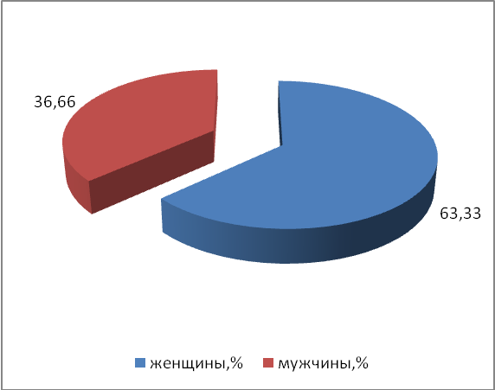
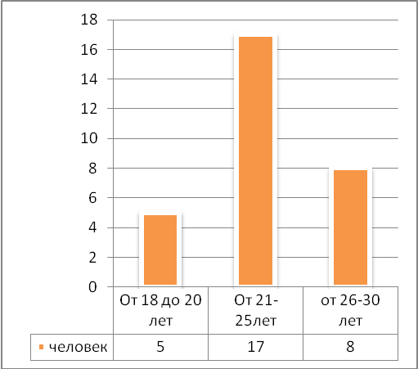

Рис. 2.3. Структура опрошенных по полу и по возрасту.

В основном это семьи в возрастной категории от 21 до 25 лет, их число составляет 17 человек. Меньшая доля опрошенных в возрасте до 20 лет и от 26 лет и старше. Их число составило 5 и 8 человек соответственно, рис.2.3.
Из общего числа опрошенных, большинство имеют среднее специальное образование, их число составило 18 человек, а это 60% от общего числа. Небольшой удельный вес приходится на анкетируемых, имеющих высшее и неоконченное высшее образование. 20% составляют семьи со средним образованием, рис.2.4.
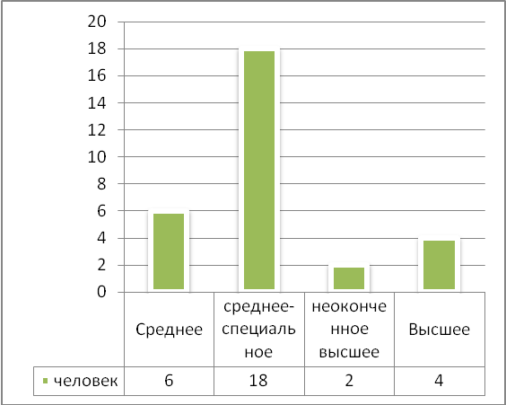
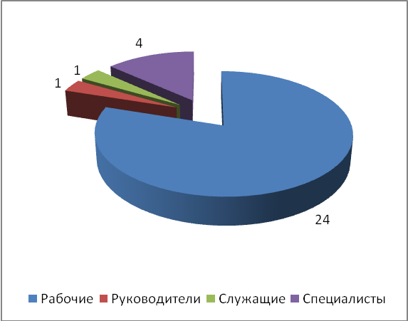

Рис.2.4.Структура опрошенных по уровню образования и по занимаемой должности.
Большинство опрошенных относятся к категории рабочих, их число составило 24 , а это 80% от общего числа анкетируемых.Небольшая доля приходится на руководителей, специалистов и служащих, рис.2.4.
43% семей являются неполными, где имеется только один родитель (отец или мать), при этом наблюдается, что столько же семей состоят в официальном браке и 13,33% от опрошенных проживают гражданским браком, рис.2.5.

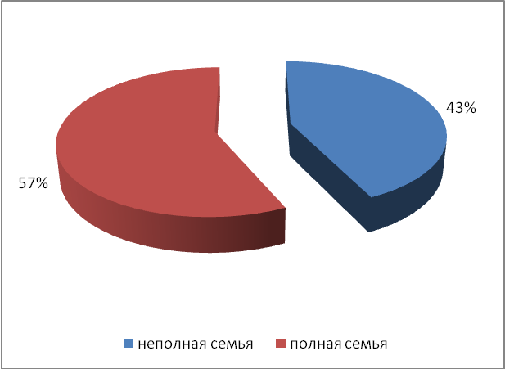

Рис.2.5. Структура опрошенных семей.
При этом выявлено , что в 28 семьях имеются дети, большинство семей имеют по одному ребенку, их число составило 14, а это 46,66% от общего числа анкетируемых; 8 семей имеют по два ребенка и 4 семьи имеют по три ребенка, рис.2.6.
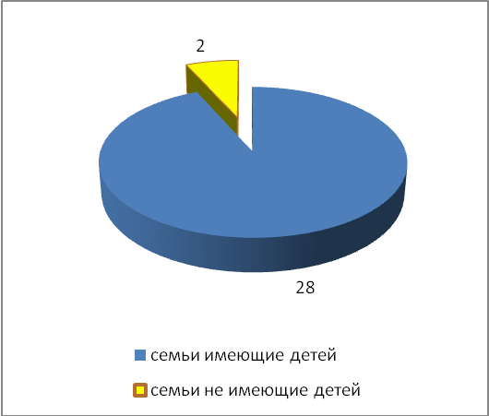
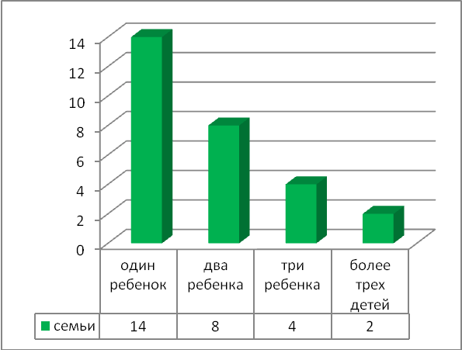

Рис.2.6.Структура семей по количеству детей.
Для исследования материального положения семей были заданы вопросы об источниках дохода, об ежемесячном доходе, о расходах. При этом были выявлены следующие результаты. Наибольший удельный вес семей, которые имеют доходы в среднем 25 тыс. руб., 6,66% опрошенных имеют доходы выше, чем 30 тыс. руб., доходы до 15 тыс. руб. имеет 3 семьи, доля семей с доходами до 20 тыс. руб. составляет 16,66, рис.2.7.
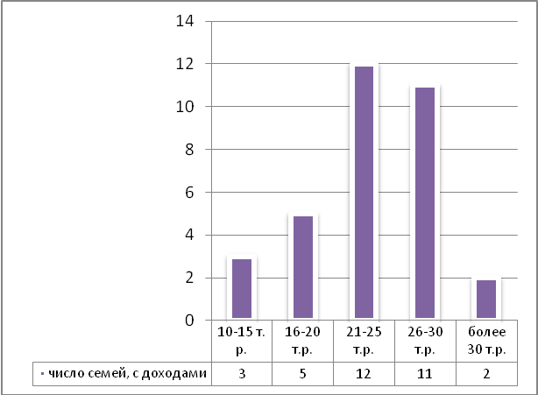

Рис.2.7. Структура семей по уровню дохода.
Основным источников дохода семей является -зарплата по месту основной работы, число таких семей составляет 16, а это 53,33% от общего числа опрошенных. Небольшой удельный вес приходится на семьи, которые имеют случайные заработки и живут на социальные пособия, их число составило 7 и 4 семьи соответственно, рис.2.8.
При этом было выявлено, что 66,66% опрошенных большую часть своих доходов тратят на питание, их число составило 20 семей.

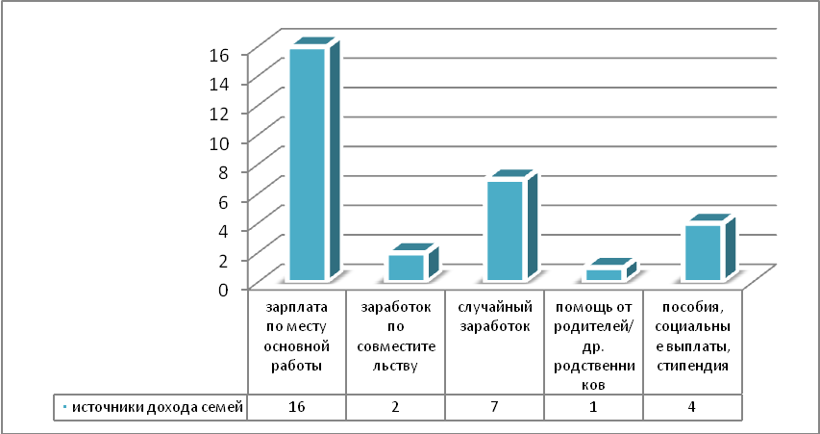

Рис.2.8.Источники дохода семей.
Также было выявлено, что 10% опрошенных большую часть доходов тратят на коммунальные платежи и транспортные расходы; чуть больше, а именно 13,33% считают, что основная часть расходов в их семьях- это покупка мебели и бытовой техники, рис.2.9.
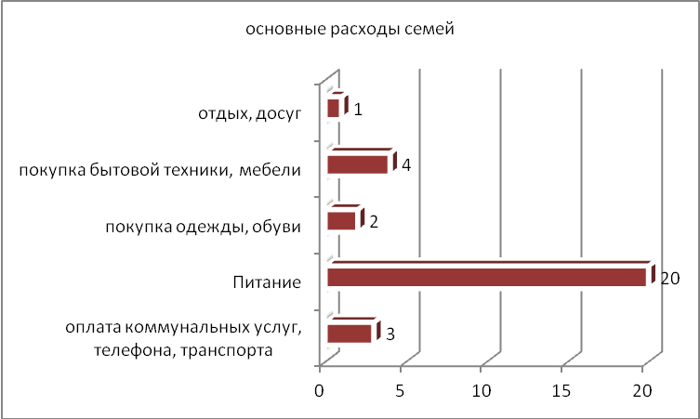

Рис.2.9.Результаты анкетирования на вопрос: На какую из групп товаров Вы тратите больше средств.
Исследование, направленное на изучение жилищных условий семей показало не лучшие результаты. Так, в частности большинство семей не имеют собственного жилья и проживают с родственниками, снимают или живут в квартире, за которую еще необходимо выплатить кредит. Так, в частности 8 семей проживают с родственниками, 12 семей платят ипотеку, 6 семей снимают жилье и только 4 семьи, а это 13,33% имеют собственное жилье, рис.2.10.
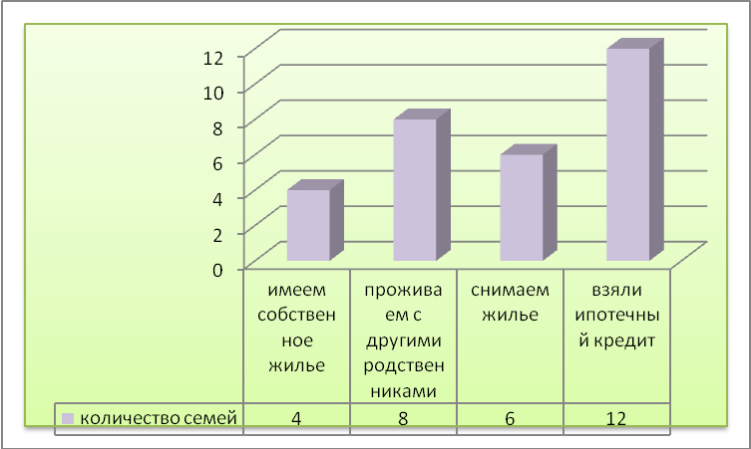

Рис.2.10.Результаты анкетирования на вопрос: Укажите Ваши жилищные условия.
При этом наиболее важными и острыми проблема молодых семей, как считают опрошенные, является именно отсутствие нормальных жилищных условий и низкая заработная плата, рис.2.11.
Для изучения молодых семей был проведен опрос о возникновении конфликтных ситуаций. При этом было выявлено, что у 60% семей происходят серьезные конфликтные ситуации, рис.2.12. Основной причиной конфликтов является нехватка материальных средств и бытовая неустроенность, рис.2.13.

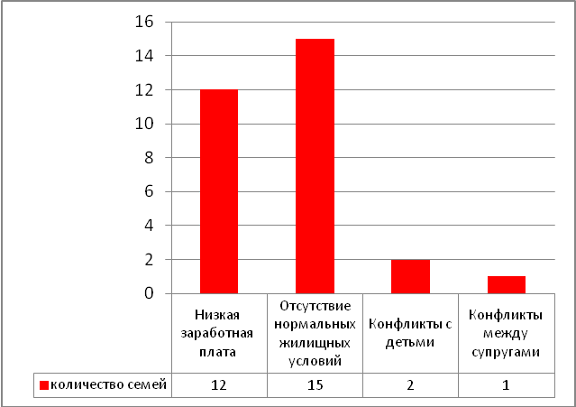

Рис.2.11. Результаты анкетирования на вопрос: По- Вашему мнению, какие проблемы стоят наиболее остро перед молодыми семьями.
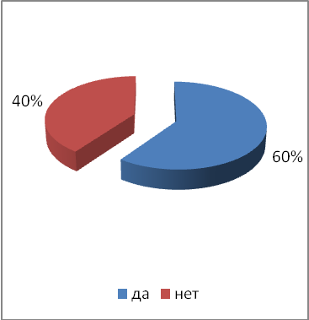
Рис.2.12. Результаты анкетирования на вопрос: У Вас происходят серьезные конфликты в семье.
При организации досуга семей- основная проблема- это отсутствие финансовой стабильности, нехватка денежных средств, так ответили 18 человек опрошенных, рис.2.14.

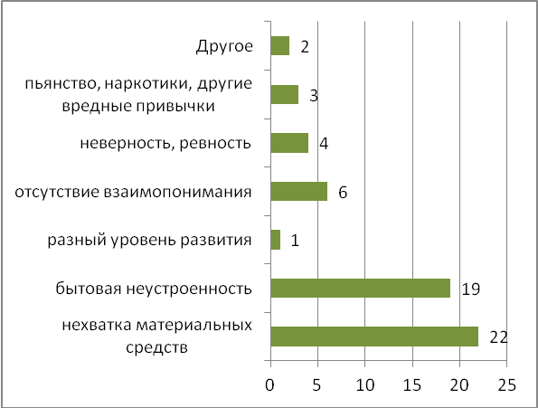

Рис.2.13. Результаты анкетирования на вопрос: Каковы основные причины конфликтов в Вашей семье.
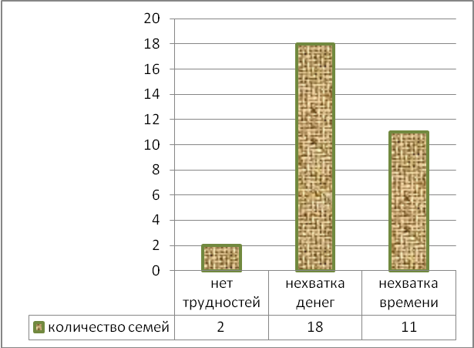

Рис.2.14.Результаты анкетирования на вопрос: Какие трудности возникают при организации досуга.
Несмотря на наличие проблем в молодых семьях, 96,66% опрошенных не участвуют ни в каких государственных программах / проектах в поддержку семей, рис.2.15.

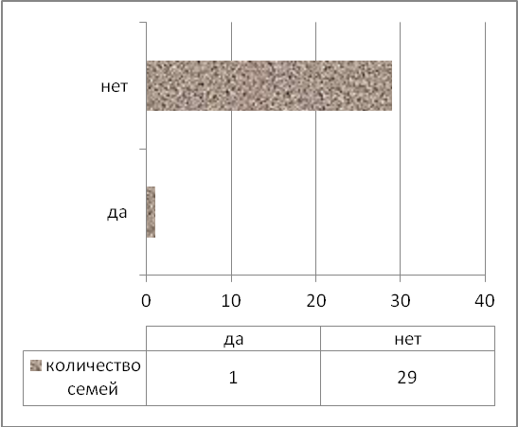

Рис.2.15. Результаты анкетирования на вопрос: Вы участвуете в каких либо государственных программах / проектах в поддержку семей.
Основная причина, по которой молодые супруги не обращаются за помощью в органы и учреждения по работе с молодыми семьями- это отсутствие информации, так считают 25 человек опрошенных, рис.2.16.
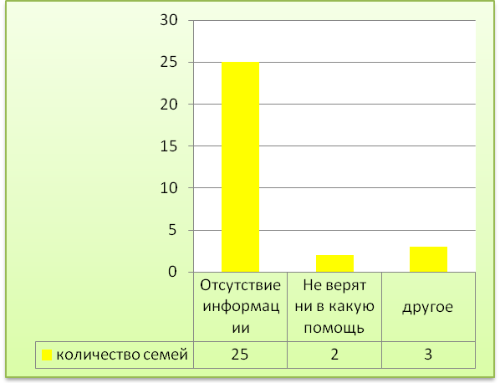

Рис.2.16. Результаты анкетирования на вопрос: По каким причинам, на Ваш взгляд, молодые супруги не обращаются за помощью в органы и учреждения по работе с молодыми семьями?
Большинство опрошенных считают, что рождаемость в России остается неизменной, при этом основная причина низкой рождаемости- это низкие доходы населения, тяжелые бытовые условия, рис.2.17. И для того, чтобы поднять рождаемость, необходимо прежде всего повышать рост доходов населения, так считают 73,33%, рис.2.18.
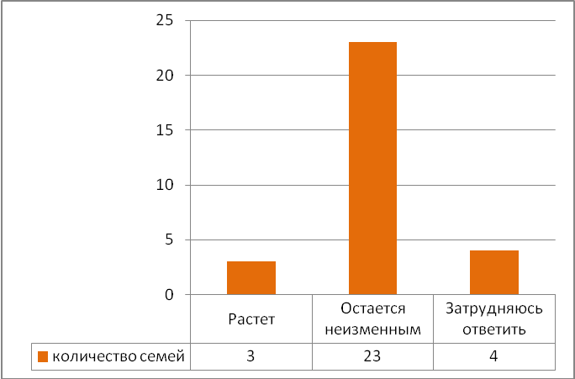

Рис.2.17. Результаты анкетирования на вопрос: На Ваш взгляд, в последние два-три года уровень рождаемости в России растет, снижается или остается неизменным?
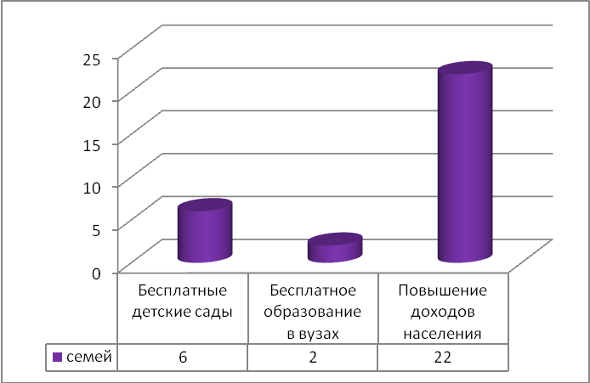

Рис.2.18. Результаты анкетирования на вопрос: На Ваш взгляд, какие меры следует принять Правительству, чтобы уровень рождаемости в России повышался?
В настоящее время Правительством предусмотрены ряд мер, направленных на повышение рождаемости, а именно предусмотрено:
-Базовый материнский капитал при рождении второго ребенка в размере не менее 365 700 рублей;
-Ежемесячное пособие на первого ребенка в возрасте до 1,5 лет;
-Единовременное пособие по беременности;
-Единовременное пособие при рождении ребенка или передаче ребенка в семью на воспитание;
-Пособие по беременности и родам;
-Родовые сертификаты.
Несмотря на все это, уровень рождаемости в России все же остается неизменным или же изменяется в незначительную сторону (повышения). При этом проведенный опрос показал, что практически все семьи знают об этих мерах, табл.2.1(прил.4).
Таким образом, проведенный анализ показал, что молодые семьи испытывают множество трудностей. Основными из них являются неустроенность быта, недостаточность денежных средств, отсутствие собственного жилья. В связи с этим возникают трудности в организации досуга семей, постоянно происходят конфликты в семьях, при этом как между супругами, так и между родителями и детьми. Все это позволяет сделать вывод, что молодым семьям, сегодня, как в прочем и всегда, необходима помощь со стороны социальных служб.

2.4 Рекомендации, направленные на совершенствование социальной работы с молодыми семьями в ГБУ «КЦСОН Красносельского района»

Проведенное выше исследование позволяет выделить основные проблемы молодых семей и мероприятия в работе с молодыми семьями в ГБУ «КЦСОН Красносельского района» Санкт-Петербурга, рис.2.19.
Основные проблемы молодых семей
-конфликтные отношения с детьми, несовершеннолетние дети часто уходят из дома, попадают в плохие компании, начинают пить, курить, развита детская преступность;
-конфликтные отношения между супругами, основными причинами является как материальные факторы, так и наличие вредных привычек: алкоголизм, курение и др.
-бытовая неустроенность, отсутствие собственного жилья;
-недостаточность денежных средств для нормальной жизнедеятельности и организации отдыха.

Основные пути решения проблем молодых семей

Со стороны Государства РФ
Со стороны ГБУ «КЦСОН Красносельского района» СПб

1.Увеличение уровня жизни населения; повышение различных социальных пособий; стимулирование рождаемости;
2.Стимулирование развития социальной рекламы о вреде курения, наркотиков, алкоголизма и др.
3.Совершенствование нормативно-правовой базы (совершенствовать закон «О рекламе», законодательство в сфере материнства и детства).
4.Разрабатывать нормы, предусматривающие ведение единого федерального банка данных о несовершеннолетних и семьях, находящихся в социально опасном положении.
-Осуществлять организацию досуга молодежи;
-Совершенствовать информационный портал центра (сайт)- на сайте размещать правовую информацию для молодых семей, информацию о проведении различных социальных мероприятиях;
-На сайте центра необходимо в режиме онлайн, осуществлять прием по различным проблемам молодых семей; проводить онлайн-консультации;
-Проводить круглые столы на тему: решения конфликтных ситуаций в семьях, о воспитании детей и подростков и др.
- Принимать активное участие в проведении различных благотворительных акциях.

Рис.2.19. Основные проблемы молодых семей и пути решения.

Таким образом, основными проблемами молодых семей являются:
- конфликтные отношения с детьми, несовершеннолетние дети часто уходят из дома, попадают в плохие компании, начинают пить, курить, развита детская преступность;
-конфликтные отношения между супругами, основными причинами является как материальные факторы, так и наличие вредных привычек: алкоголизм, курение и др.;
-бытовая неустроенность, отсутствие собственного жилья;
-недостаточность денежных средств для нормальной жизнедеятельности и организации отдыха.
Основные мероприятия, направленные на улучшение жизни молодых семей должны проводиться как со стороны государства, так и со стороны центра социального обслуживания населения ГБУ «КЦСОН Красносельского района» СПб. Так, со стороны государства должны осуществляться следующие мероприятия:
1.Увеличение уровня жизни населения; повышение различных социальных пособий; стимулирование рождаемости;
2.Стимулирование развития социальной рекламы о вреде курения, наркотиков , алкоголизма и др.;
3.Совершенствование нормативно-правовой базы (совершенствовать закон «О рекламе», законодательство в сфере материнства и детства);
4.Разрабатывать нормы, предусматривающие ведение единого федерального банка данных о несовершеннолетних и семьях, находящихся в социально опасном положении.
Со стороны учреждения ГБУ «КЦСОН Красносельского района» СПб необходимо проводить следующие мероприятия, направленные на улучшение социальной работы с молодыми семьями:
-Осуществлять организацию досуга молодежи;
-Совершенствовать информационный портал центра (сайт)- на сайте ГБУ «КЦСОН Красносельского района» СПб -размещать правовую информацию для молодых семей, информацию о проведении различных социальных мероприятиях;
-На сайте центра ГБУ «КЦСОН Красносельского района» СПб необходимо в режиме онлайн, осуществлять прием по различным проблемам молодых семей; осуществлять онлайн- консультацию по правовым и иным вопросам молодых семей;
-В центре ГБУ «КЦСОН Красносельского района» СПб проводить круглые столы на тему: решения конфликтных ситуаций в семьях, о воспитании детей и подростков и др.;
- ГБУ «КЦСОН Красносельского района» СПб необходимо принимать активное участие в проведении различных благотворительных акций.
Рассмотрим подробнее основные проблемы молодых семей и пути их решения.
Одной из проблем молодых семей являются- возникновение конфликтных ситуаций, особенно актуальны взаимоотношения между родителями и несовершеннолетними детьми. Как правило, в случае неблагоприятного морально-психологического климата в семье, дети убегают из дома, попадают в плохие компании, начинают пить, курить, употреблять наркотики, совершают правонарушения, ведут анти социальный образ жизни. Для решения этой проблемы в центре ГБУ «КЦСОН Красносельского района» СПб необходимо проводить «круглые столы» на тему воспитания подрастающего поколения, а также совершенствовать организацию досуга молодежи.
Плохая организация досуга способствует прежде всего увеличению преступников среди несовершеннолетних. У несовершеннолетних правонарушителей наблюдается противоречие между большой величиной свободного времени и слабым умением его использования. Это явление вызывает довольно сильную деформацию сферы досуга, способствует криминализации образа жизни несовершеннолетних. Выявлена следующая закономерность: по мере увеличения свободного времени растет количество негативных деяний, за которые, в случае разоблачения подростков могли бы привлечь к ответственности. Исследование свидетельствует, что около 80 % подростков, ведущих антиобщественный образ жизни, имели довольно много свободного времени (от трех до семи часов). Свободное время несовершеннолетнего правонарушителя можно рассматривать как часть внерабочего времени, свободную от непреложных дел и используемую в соответствии с узкими потребностями личности, которые часто удовлетворяются противоправным способом. Обычно негативное использование свободного времени ведет к сокращению социально полезных форм занятий и увеличению примитивных и антиобщественных видов деятельности (азартные игры, пьянство, драки, хулиганство, хищения и т.д.).
Поэтому проблема общения подростка, свободное время, должна быть в центре внимания различных субъектов профилактики, работающих с несовершеннолетними.
В профилактической работе с несовершеннолетними необходимо уделять внимание следующим вопросам: как и в каких формах они используют свободное время; как выявить и устранить негативные факторы, влияющие на характер досуговой среды несовершеннолетних и какова при этом роль социального контроля, в каких формах и какими методами она осуществляема. Исследования некоторых авторов показывает, что негативное использование досуга в 60 % случаев зависит от слабой его организации и в 40 % - от неумения подростков правильно его использовать. Предшествующий совершению преступления опыт правонарушающего поведения обычно связан с бессодержательностью досуга, праздностью.
Все недостатки в сфере досуга несовершеннолетних можно разделить на две группы: субъективные и объективные. Субъективные: 1) деформация в сфере свободного времени в результате негативного общения с окружающими и влияния антиобщественных элементов: 2) отсутствие у несовершеннолетних правонарушителей стойкого интереса к какой-либо позитивной деятельности; 3) разбросанность и примитивность интересов в сфере досуга; 4) слабость волевых качеств, затрудняющих овладение позитивными видами досуговой деятельности. Объективные: 1) слабость или отсутствие материальной базы досуга; 2) неумение или нежелание части учреждений организовать с несовершеннолетними работу в сфере свободного времени; 3) слабая координация в работе учреждений и организаций в сфере свободного времени, рис.2.20.
По мере падения интереса к учебной и трудовой деятельности нарастает криминогенность сферы досуга, а значит появляется больше возможностей совершения новых преступлений. Это следует учитывать при осуществлении профилактической работы среди подростков. Затрудняет организацию досуга и тот факт, что в выходные и праздничные дни бывают закрыты актовые и спортивные залы во многих школах, техникумах, вузах. В праздничные дни не работает определенная часть спортсооружений, подростковых клубов, технических кружков и т.п.
Деморализующее влияние на сферу досуга несовершеннолетних могут оказывают некоторые книги и кинофильмы. В условиях нравственного кризиса, утраты идеалов и крушения старой идеологии идет активное внедрение в массовое сознание криминальной идеологии и философии. Нередко несовершеннолетние правонарушители стремятся подражать поведению героев книг и кинофильмов, пытаются блеснуть своей силой и смелостью. Такие действия, как правило, связаны с насилием над другой личностью, что, в конце концов, может привести на путь преступлений. У несовершеннолетних наблюдается стремление к потребительским формам
Недостатки в сфере досуга несовершеннолетних
Субъективные
Объективные

1) деформация в сфере свободного времени в результате негативного общения с окружающими и влияния антиобщественных элементов: 2) отсутствие у несовершеннолетних правонарушителей стойкого интереса к какой-либо позитивной деятельности; 3) разбросанность и примитивность интересов в сфере досуга; 4) слабость волевых качеств, затрудняющих овладение позитивными видами досуговой деятельности.

1) слабость или отсутствие материальной базы досуга;
2) неумение или нежелание части учреждений организовать с несовершеннолетними работу в сфере свободного времени;
3) слабая координация в работе учреждений и организаций в сфере свободного времени.

профилактика антиобщественного образа жизни несовершеннолетних
-это выявление и устранение причин негативного использования свободного времени и принятие мер по организации взаимодействия досуговых субъектов профилактики с целью повышения эффективности борьбы с деформацией образа жизни несовершеннолетних и создания условий для их социализации.

Мероприятия:
1) создание реально управляемой системы «свободное время - профилактика правонарушений»;
2) определение основных функций досуговых субъектов профилактики:
3) обеспечение взаимодействия и координации деятельности субъектов, входящих в состав этой досуговой системы.

Рис.2.20. Недостатки в сфере организации досуга несовершеннолетних.
досуга: ежедневное посещение кино, танцплощадок, бесцельное шатание по улицам в сочетании с выпивками в подъездах, подворотнях и на лестничных площадках. Причина этого - слабая организаторская деятельность многих
учебных организаций, социальных центров и отсутствие внимания и контроля со стороны вышестоящих учреждений. На состояние детской преступности влияет и то обстоятельство, что различные предупредительные меры оказываются безрезультатными из-за запоздалого или недостаточного применения, а во многих случаях - того и другого вместе. Подчас они проводятся своевременно и правильно, но впоследствии не закрепляются комплексом воспитательно-профилактических мер и поэтому не оказывают стойкого воздействия на подростков. Часто меры воспитательно-профилактического воздействия в досуговой сфере несовершеннолетних теряют свою эффективность из-за некорректности и слабой профессиональной подготовленности применяющих их лиц. В подавляющем большинстве случаев такие меры носят разовый характер и не превращаются в постоянно действующий фактор предупредительного воздействия на правонарушителей. Это нередко расценивалось последними как безнаказанность и они зачастую считали, что избежали ответственности за содеянное.
Таким образом, причинами детской преступности несовершеннолетних субъективного характера, в первую очередь, является слабое развитие интересов и морально-волевых качеств подростка, затрудняющих преодоление жизненных трудностей, а безволие, лень и общественная пассивность создают благоприятные условия для отрицательных влияний в сфере досуга, толкают на совершение правонарушений. Объективные причины связаны со слабой материальной базой, необходимой для организации досуга, и остаточным принципом выделения средств на культурно-массовую и спортивную работу, что негативно сказывается на организации свободного времени несовершеннолетних по месту жительства. Следует согласиться с мнением криминологов, что проблема организации досуга является одной из важнейших в борьбе с преступностью среди несовершеннолетних и хорошо организованный досуг способен конкурировать с нормальными малыми группами молодежи, непрерывно «поставляющими» преступников. Для развития сферы досуга должны быть соответствующие условия.
Исходя из изложенного, следует сформулировать понятие профилактики антиобщественного образа жизни детей, под которой следует понимать: выявление и устранение причин негативного использования свободного времени и принятие мер по организации взаимодействия досуговых субъектов профилактики, с целью повышения эффективности борьбы с деформацией образа жизни несовершеннолетних и создания условий для их социализации. Управляемая система должна предусматривать: 1) создание реально управляемой системы «свободное время - профилактика правонарушений»; 2) определение основных функций досуговых субъектов профилактики: 3) обеспечение взаимодействия и координации деятельности субъектов, входящих в состав этой досуговой системы. Большинство недостатков, имеющих место в сфере свободного времени, можно объяснить тем обстоятельством, что по месту жительства не всегда соблюдается единство этих трех организационных принципов досуга.
В социальных учреждениях Санкт-Петербурга и Ленинградской области кроме проблем по части организации досуга детей и контроля за ними, существует также проблема розыска «бегунков»(детей убегающих из дома). Крайне негативно сказывается на розыскной работе несвоевременное сообщение представителей детских учреждений в органы внутренних дел о побеге ребенка. Случается, что сообщения о побеге задерживается на несколько дней. На памяти сотрудников милиции есть случаи, когда сообщений об уходе воспитанников в органы не поступало, а с детьми происходили несчастья. Конечно, это крайние случаи, но они недопустимы. По результатам анализа сложившейся обстановки внесены предложения в Департамент общего и профессионального образования области о необходимости принятия дополнительных мер по предупреждению самовольных уходов несовершеннолетних из специализированных образовательных учреждений.
Сегодня должна быть организована слаженная работа социальных центров, комиссий по делам несовершеннолетних и других учреждений всех уровней власти. Практика показала, что законодательство, регламентирующее их деятельность, нуждается в совершенствовании. Отсутствуют нормы, предусматривающие ведение единого федерального банка данных о несовершеннолетних и семьях, находящихся в социально опасном положении, нормы, определяющие комиссии как органы превентивного правосудия.
Одной из проблем молодых семей является анти социальный образ жизни родителей (алкоголизм, наркомания и др.). Эти семьи являются группой риска. Для совершенствования работы с молодыми семьями в центре ГБУ «КЦСОН Красносельского района» СПб необходимо совершенствовать информационную базу. А именно: необходимо развивать сайт ГБУ «КЦСОН Красносельского района» СПб, размещать на нем нормативно-правовую информацию; создать на сайте Центра ГБУ «КЦСОН Красносельского района» СПб- онлайн- консультацию по проблем молодых семей, чтобы любой член молодой семьи мог на сайте получить консультационную и юридическую форму поддержки.
Важное значение в снижении детской преступности, алкоголизма взрослых и детей необходимо развитие социальной рекламы.
Родоначальниками социальной рекламы считаются США и Великобритания, а наработанный опыт наиболее показателен и успешно используется в других странах. Социальная реклама в ее современном виде появилась в России в 1994-95 годах, когда появились первые ролики Рекламного Совета России "Позвоните родителям".
Факторы, которые мешают сегодня развитию социальной рекламы в России:
Во-первых, не выработана комплексная технология диагностики, профилактики и решения многих социальных проблем.
Во-вторых, на уровне нормативно-правового регулирования рекламной деятельности существует ряд проблем и противоречий.
В-третьих, нет механизмов оптимального взаимодействия между участниками рынка социальной рекламы: заказчиками, производителями и потребителями.
Производство социальной рекламы - это один из элементов социальной ответственности. Степень ответственности в социальной рекламе чрезвычайно высока, так как реклама может оказать обратный эффект.
Существующая нормативно-правовая база, регулирующая деятельность в области рекламы, сдерживает развитие социальной рекламы. Понятие "социальная реклама" дано во 3-ей статье Федерального закона "О рекламе". По своей сути она совершенно не соответствует понятиям "реклама" и "объект рекламирования" в Федеральном Законе о рекламе, а также не имеет отношения к целям указанного федерального закона. Социальная реклама - это единственный вид рекламы, которая ничего не продает. Она обращается к человеку не как к покупателю, а как к гражданину, представителю социума, способному реагировать на государственный или важный социальный проект. Это пропаганда нормальных взаимоотношений между людьми - в семье, коллективе, обществе. Это побуждение соблюдать законы и творить добро, беречь здоровье и не падать духом.
На федеральном уровне для развития социальной рекламы необходимо дополнить Закон РФ «О рекламе» положением о том, что субъекты Российской Федерации могут осуществлять правовое регулирование отношений, возникающих в сфере социальной рекламы, за исключением гражданско-правовых и правовых основ единого рынка.
Для развития социальной рекламы в Санкт-Петербурге необходимо в первую очередь создавать банерную уличную рекламу на тему: О вреде курения, алкоголизма, здорового образа жизни и др., рис.2.21.
Таким образом, основные направления развития социальной рекламы в Санкт-Петербурге и области представляются следующим образом:
- активизация деятельности ключевого субъекта - государства (в лице органов законодательной и исполнительной власти);
- разработка научно обоснованной государственной концепции развития социальной рекламы;
-совершенствование нормативно-правовой базы;
- формирование эффективных технологий разработки и размещения социальной рекламы;
-обеспечение благоприятных условий для размещения и распространения социальной рекламы;
- повышение ответственности субъектов социальной рекламы;
-финансирование рекламных мероприятий из бюджета города.
Одним из мероприятий, направленным на совершенствование социальной работы с молодыми семьями в Центре ГБУ «КЦСОН Красносельского района» СПб должно стать- активное участие Центра в проведении различных благотворительных акций. Кому, как ни Центру социального обслуживания, действительно быть Центром всех социальных событий в обществе. Благотворительность, участие в ней,
ПРИМЕРЫ СОЦИАЛЬНОЙ РЕКЛАМЫ
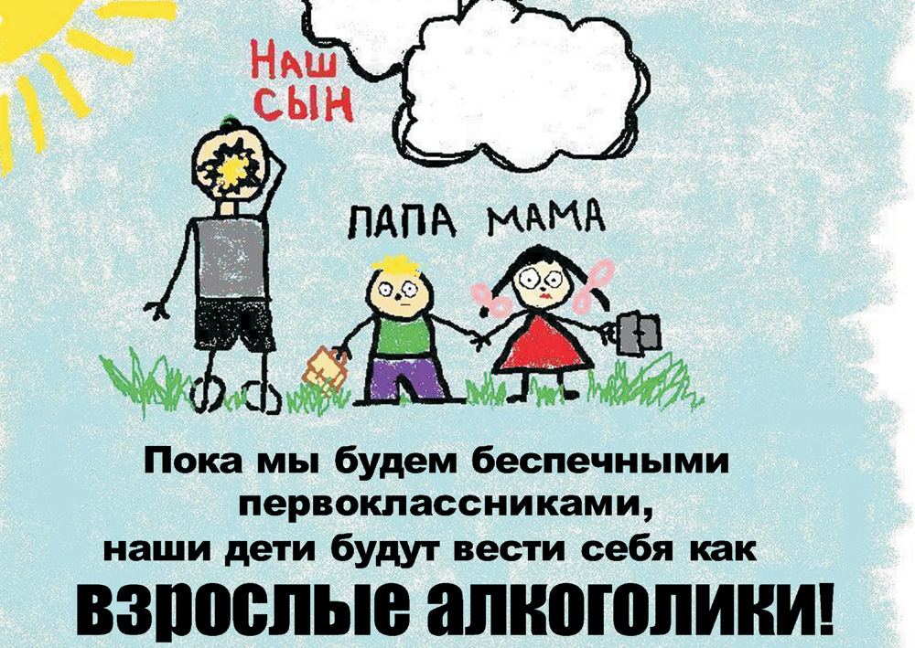


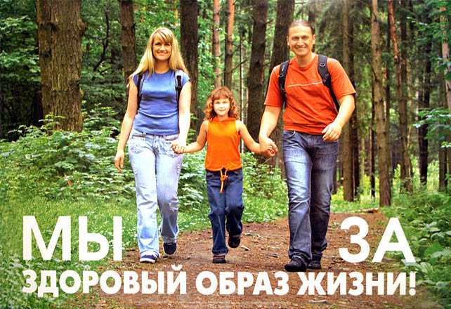
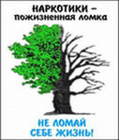


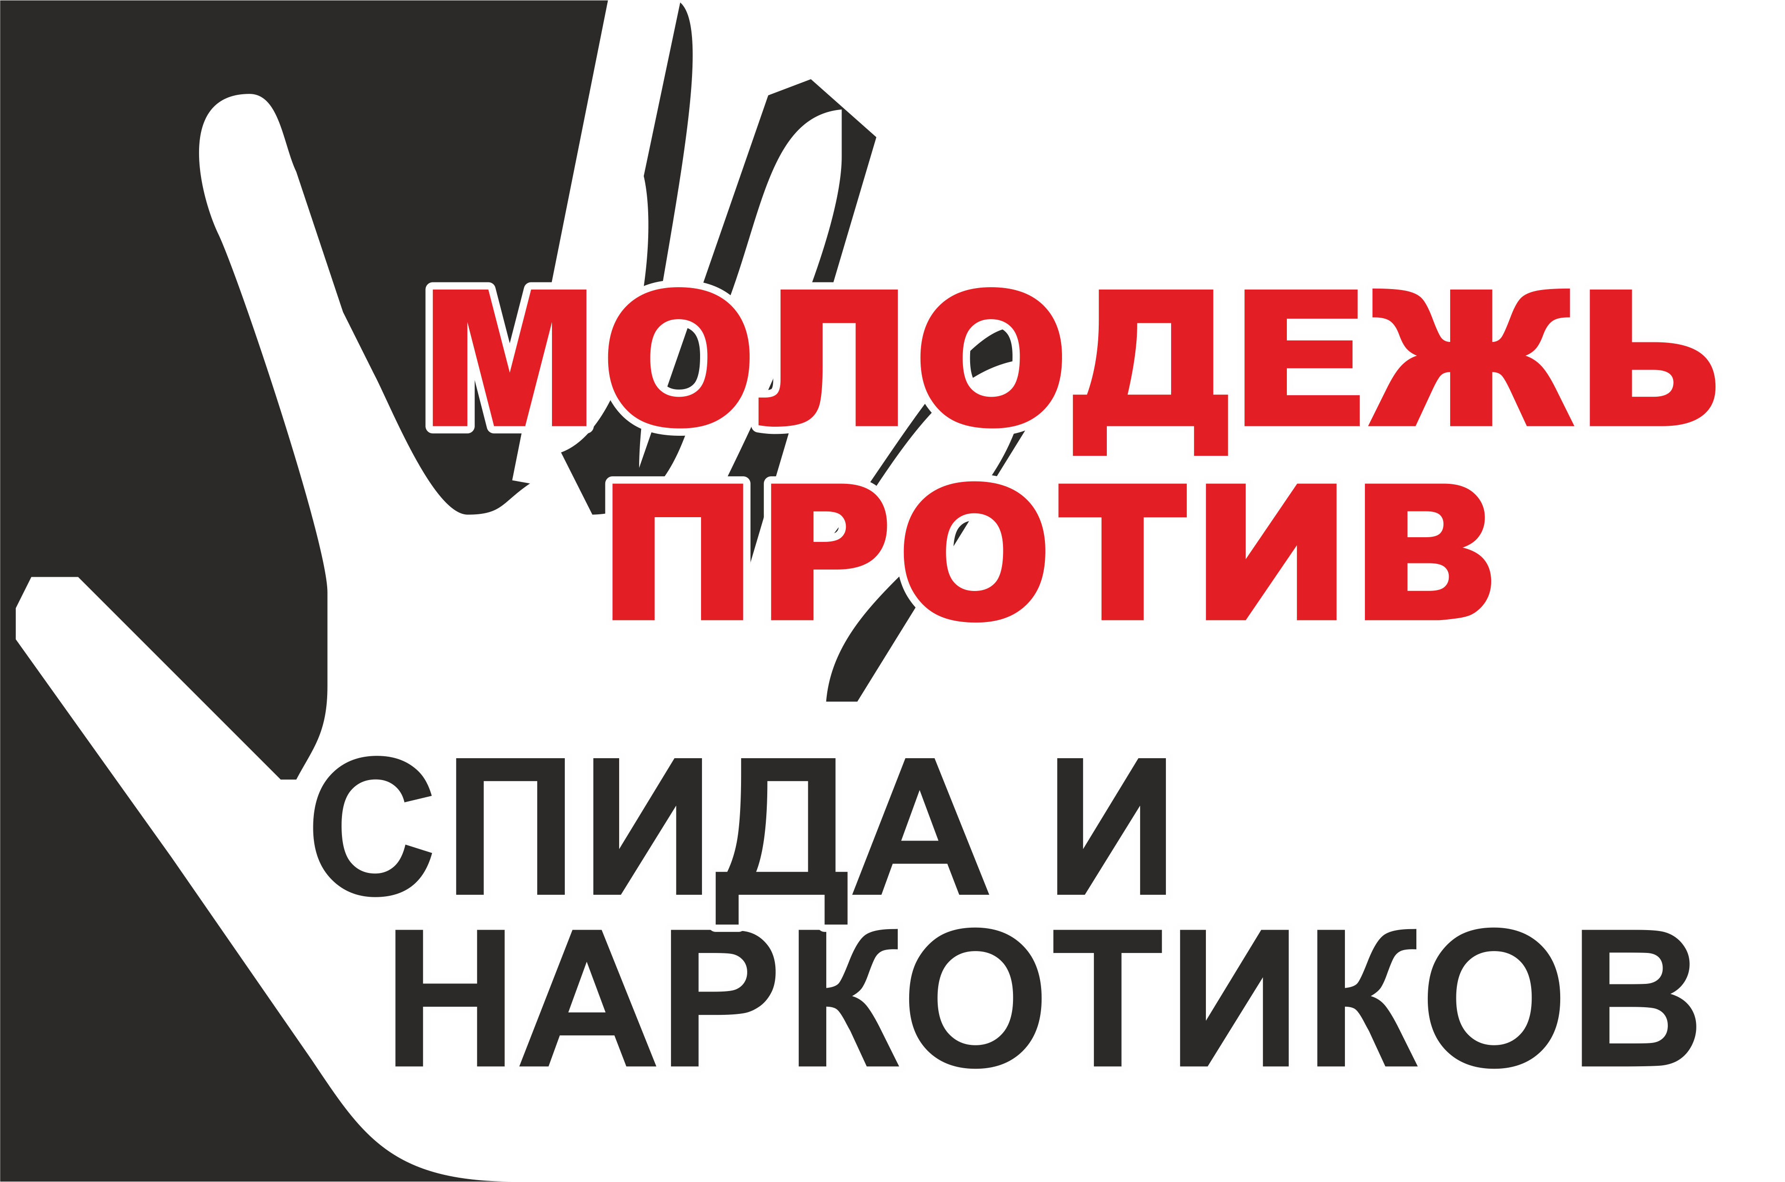

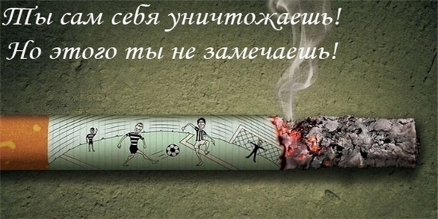
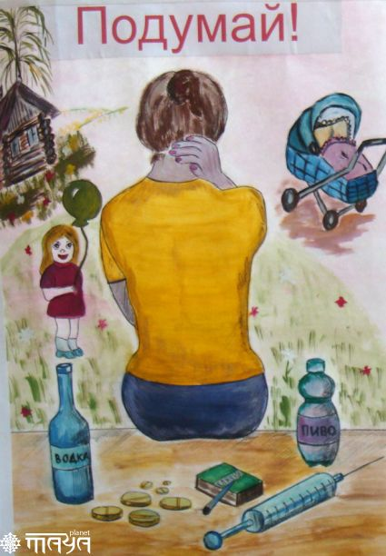

Рис. 2.21.Примеры социальной рекламы.
организацией благотворительных акций должны стать одной из основных функций Центра социального обслуживания ГБУ «КЦСОН Красносельского района» СПб.
Хочется добавить, что для лучшего информирования клиентов Центра ГБУ «КЦСОН Красносельского района» СПб, необходимо разработать различные буклеты и выдавать их молодым семьям. Изготовление буклетов не требует особых затрат, и при этом они достаточно информативны. Буклет может иметь форму ¼ листа формата А4. На нем должна размещаться информация о проведении какой-либо акции, рис.2.22.
Уважаемые клиенты центра!
Приглашаем Вас принять участие в бесплатной
акции: Доставка питьевой воды!!!
Все заявки принимаются по телефону:
ХХ-ХХ-ХХ
Акция проводится с 1.06-7.06.2013 г.



Рис.2.22. Примерный пример буклета о проведении акций для молодых (малообеспеченных) семей.
При проведении новогодних мероприятий для детей из малообеспеченных семей , буклет может выглядеть так, рис.2.23.
Уважаемые родители и
дети !
Приглашаем Вас принять участие
в Новогоднем празднике и получить
множество призов и подарков!
Праздник состоится
29 декабря в 11 час.00 мин.

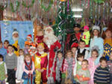

Рис.2.23. Пример буклета для повышения информированности взрослых о проведении праздника для детей.
Также при проведении каких-либо акций, необходимо вывесить в холе Центра ГБУ «КЦСОН Красносельского района» СПб и в других подразделения Центра- объявления, которые будут информировать молодых семей о проведении каких –либо акций.
Вывод по 2 главе:
Проведенное выше исследование было направлено на изучение проблем молодых семей. Исследование проводилось методом опроса, для этого была разработана анкета, направленная на изучение проблем. Исследование проводилось в центре социального обслуживания населения ГБУ «КЦСОН Красносельского района» СПб. В результате исследования было выявлено, что основными проблемами молодых семей являются: отсутствие собственного жилья, недостаточность финансовых ресурсов для нормальной жизнедеятельности и воспитания детей, конфликтные ситуации с детьми и между супругами. Основная причина по которой молодые семьи не обращаются в центр социального обслуживания населения- это плохая информированность населения. В результате выявленных проблем в ходе исследования были предложены мероприятия, направленные на совершенствование социальной работы с молодыми семьями. Так, в частности были выделены направления работы как со стороны государства, так и со стороны центра социального обслуживания населения ГБУ «КЦСОН Красносельского района» СПб. В частности со стороны государства для повышения материальной стабильности и повышения уровня рождаемости необходимо: повышение благосостояния семей, обеспечить рост уровня доходов населения. Для снижения доли семей входящих в группу риска (неблагополучные семьи)- необходимо развитие социальной рекламы в городах и регионах России, а в частности и в Санкт-Петербурге; для этого необходимо совершенствование существующей нормативно-правовой базы о рекламной деятельности. Со стороны государства для улучшения положения молодых семей необходимо совершенствование нормативно-правового регулирования в сфере материнства и детства.
Также в ходе исследования, были предложены мероприятия, которые необходимо проводить в ГБУ «КЦСОН Красносельского района» СПб. В частности, для совершенствования социальной работы с молодыми семьями необходимо: повышение информированности молодых семей, для этого было предложено совершенствовать существующий сайт Центра социального обслуживания населения ГБУ «КЦСОН Красносельского района» СПб, размещать на нем нормативно-правовую информацию для населения. Также было предложено организовать на сайте Центра- онлайн- консультацию, чтобы любой желающий смог получить юридическую и иную консультацию. Так как одной из проблем молодых семей является возникновение конфликтных ситуаций с несовершеннолетними детьми, а также между супругами, то было предложено: проведение круглых столов на тему: воспитания детей школьного и дошкольного возраста, на тему снижения конфликтных ситуаций между супругами и др. Так как , в случае возникновения конфликтных ситуаций дети часто уходят из дома, начинают вести анти социальный образ жизни- было предложено совершенствовать организацию досуга несовершеннолетних детей в центре социального обслуживания ГБУ «КЦСОН Красносельского района» СПб. Одной из проблем –является проблема розыска бегунков(детей убегающих из дома); для решения этой проблемы должна быть организована слаженная работа социальных центров, комиссий по делам несовершеннолетних и других учреждений всех уровней власти. Практика показала, что законодательство, регламентирующее их деятельность, нуждается в совершенствовании. Отсутствуют нормы, предусматривающие ведение единого федерального банка данных о несовершеннолетних и семьях, находящихся в социально опасном положении, нормы, определяющие комиссии как органы превентивного правосудия.

ЗАКЛЮЧЕНИЕ

Молодая семья – это семья в первые три года после заключения брака (в случае рождения детей – без ограничения продолжительности брака), в которой оба супруга не достигли 30-летнего возраста, а также семья, состоящая из одного из родителей в возрасте до 30 лет и несовершеннолетнего ребенка. Основными проблемами молодых семей являются: материальные, жилищные, проблемы трудоустройства и репродуктивной функции.
Объектом исследования проблем молодых семей является Санкт -Петербургское государственное бюджетное учреждение «Комплексный центр социального обслуживания населения Красносельского района» (СПб ГБУ «КЦСОН Красносельского района»), расположенный по адресу: проспект Маршала Жукова, д. 37, корпус 3. Учреждение ГБУ «КЦСОН Красносельского района» имеет несколько отделений: организационно – методическое отделение №2, отделение приёма и консультации граждан, отделение психолого-педагогической помощи, отделение профилактики безнадзорности несовершеннолетних, включающее службу сопровождения семей (социальный патронаж), отделение помощи женщинам, оказавшимся в трудной жизненной ситуации №1, отделение помощи женщинам, оказавшимся в трудной жизненной ситуации № 2, отделение социальной диагностики и разработки индивидуальных программ, социальная гостиница для несовершеннолетних, отделение социально-правовой помощи, отделение дневного пребывания несовершеннолетних.
Комплексный центр социального обслуживания населения ГБУ «КЦСОН Красносельского района» СПб является юридическим лицом, осуществляющим свою деятельность на основании Устава, имеет юридический адрес, обособленное имущество на праве оперативного управления, самостоятельный баланс, лицевой и иные счета в органах казначейства, печать с изображением Герба Российской Федерации со своим наименованием и наименованием Учредителя, штамп для согласования документов, бланки, фирменную символику и другие реквизиты, утвержденные в установленном порядке. ГБУ «КЦСОН Красносельского района» осуществляет свою деятельность на основании федеральных и региональных нормативно-правовых актов РФ, основными федеральными законами является: Федеральный закон от 17 июля 1999 г. N 178-ФЗ "О государственной социальной помощи; Федеральный закон от 10 декабря 1995 г. N 195-ФЗ "Об основах социального обслуживания населения в Российской Федерации" и др.
Проведенное выше исследование было направлено на изучение проблем молодых семей. Исследование проводилось методом опроса, для этого была разработана анкета, направленная на изучение проблем. Исследование проводилось в центре социального обслуживания населения ГБУ «КЦСОН Красносельского района» СПб. В результате исследования было выявлено, что основными проблемами молодых семей являются: отсутствие собственного жилья, недостаточность финансовых ресурсов для нормальной жизнедеятельности и воспитания детей, конфликтные ситуации с детьми и между супругами. Основная причина по которой молодые семьи не обращаются в центр социального обслуживания населения- это плохая информированность населения. В результате выявленных проблем в ходе исследования были предложены мероприятия, направленные на совершенствование социальной работы с молодыми семьями. Так, в частности были выделены направления работы как со стороны государства, так и со стороны центра социального обслуживания населения ГБУ «КЦСОН Красносельского района» СПб. В частности со стороны государства для повышения материальной стабильности и повышения уровня рождаемости необходимо: повышение благосостояния семей, обеспечить рост уровня доходов населения. Для снижения доли семей входящих в группу риска (неблагополучные семьи)- необходимо развитие социальной рекламы в городах и регионах России, а в частности и в Санкт-Петербурге; для этого необходимо совершенствование существующей нормативно-правовой базы о рекламной деятельности. Со стороны государства для улучшения положения молодых семей необходимо совершенствование нормативно-правового регулирования в сфере материнства и детства.
Также в ходе исследования, были предложены мероприятия, которые необходимо проводить в ГБУ «КЦСОН Красносельского района» СПб. В частности, для совершенствования социальной работы с молодыми семьями необходимо: повышение информированности молодых семей, для этого было предложено совершенствовать существующий сайт Центра социального обслуживания населения ГБУ «КЦСОН Красносельского района» СПб, размещать на нем нормативно-правовую информацию для населения. Также было предложено организовать на сайте Центра- онлайн- консультацию, чтобы любой желающий смог получить юридическую и иную консультацию. Для повышения информированности молодых семей о проведении каких –либо мероприятий, необходимо разработать буклеты и выдавать их молодым семьям, клиентам центра ГБУ «КЦСОН Красносельского района» СПб. Так как одной из проблем молодых семей является возникновение конфликтных ситуаций с несовершеннолетними детьми, а также между супругами, то было предложено: проведение круглых столов в ГБУ «КЦСОН Красносельского района» СПб на тему: воспитания детей школьного и дошкольного возраста, на тему снижения конфликтных ситуаций между супругами и др. Так как, в случае возникновения конфликтных ситуаций, дети часто уходят из дома, начинают вести анти социальный образ жизни- было предложено совершенствовать организацию досуга несовершеннолетних детей в центре социального обслуживания ГБУ «КЦСОН Красносельского района» СПб. Одной из проблем –является проблема розыска бегунков(детей убегающих из дома); для решения этой проблемы должна быть организована слаженная работа социальных центров, комиссий по делам несовершеннолетних и других учреждений всех уровней власти. Практика показала, что законодательство, регламентирующее их деятельность, нуждается в совершенствовании. Отсутствуют нормы, предусматривающие ведение единого федерального банка данных о несовершеннолетних и семьях, находящихся в социально опасном положении, нормы, определяющие комиссии как органы превентивного правосудия.
Рассмотренные выше мероприятия позволят так или иначе повысить качество социального облуживания молодых семей, снизить детскую преступность, повысить уровень материального положения молодых супругов, что окажет положительное влияние на решение демографической проблемы России.

СПИСОК ИСПОЛЬЗОВАННЫХ ИСТОЧНИКОВ

Примерный список:
- Конституция Российской Федерации от 12.12.1993г.(с измен.)
- Федеральный закон от 17 июля 1999 г. N 178-ФЗ "О государственной социальной помощи" (с изменениями от 8 декабря 2010 г.)
- Федеральный закон от 10 декабря 1995 г. N 195-ФЗ "Об основах социального обслуживания населения в Российской Федерации" (с изменениями от 23 июля 2008 г.)

ПРИЛОЖЕНИЯ

Диссертационное исследование «Совершенствование досуга несовершеннолетних правонарушителей» 2010г.[электронная версия]//www:law.edu.ru
Захарова М. Социальная реклама в России. Информационно-аналитический портал «Социальная реклама»[электронный ресурс]//www.socreklama.ru.
Федеральный закон от 13 марта 2006 г. N 38-ФЗ "О рекламе" (с изменениями от 21 ноября 2011 г.)
Федеральный закон от 13 марта 2006 г. N 38-ФЗ "О рекламе" (с изменениями от 21 ноября 2011 г.)

